[键入文字]
基于 CATIA 的先科 AEY-304B 型单放机
——逆向设计
姓名：
专业班级：机械工程及自动化
学 号：
指导教师：
1

[键入文字]
目录
^{摘 要}.................................................................................................................................... 1
^{Abstract}.................................................................................................................................. 2
^{第一章：Catia 简介}............................................................................................................. 3
^{1.1 CATIA 概述}： ........................................................................................................... 3
^{1.2 CATIA V5 版本特点：}............................................................................................ 4
^{1.3 CATIA 的应用：}....................................................................................................... 5
^{第二章：设计的准备过程} ................................................................................................. 10
^{2.1 Catia 逆向的一般过程：}.................................................................................. 10
^{2.2 AEY-304B 产品的逆向设计准备：}.................................................................. 11
^{第三章：产品的壳体设计} ................................................................................................. 14
^{3.1 后盖的设计：}........................................................................................................... 14
^{3.2 后壳卡环的设计：}................................................................................................. 15
^{3.3 产品中框架的设计：}............................................................................................. 16
^{3.4 前盖的设计：}.......................................................................................................... 17
^{3.5 电池盖的设计：}...................................................................................................... 20
^{3.6 前盖开合卡子的结构设计：}................................................................................ 22
^{第四章：机械开关系统的设计} ........................................................................................ 23
^{4.1 对该系统的分析：}................................................................................................... 23
^{4.2 机械开关的工作原理分析：}................................................................................. 24
4.3 骨架的建立： .................................................24
^{4.4 快进键以及其它按键的设计：}............................................................................. 26
^{4.5 固定板的设计：}....................................................................................................... 26
^{4.6 磁带压轮的设计：}................................................................................................... 27
第五章：动力系统的设计以及外形的简单渲染 .......................................................... 29
^{5.1 机械结构的工作原理说明：}................................................................................ 29
^{5.2 动力系统的装配设计：}.......................................................................................... 30
^{5.3 零件的简单渲染：}................................................................................................... 30
^{结 论}.................................................................................................................................. 32
^{致 谢}.................................................................................................................................. 33
2

[键入文字]
参考文献 ................................................................................................................................ 34
3

[键入文字]
摘 要
单放机——又名随身听，是一种集娱乐性和学习性为一体的小型电器，因为
可以随身携带，方便价廉，曾经一度流行。随着大学英语四级的要求，随身听给
广大学子们带来了很大的便利，不论在什么时候都可以想练习听力就练习听力，
而且不会打扰别的学生，正因为这样曾经在各个大学几乎普及，市场容量巨大。
它是用蓄电池驱动电机来提供电力，将磁信号转换成为声音信号来工作的，为了
满足不同人群的需求随身听做出了很多造型，其中超薄的一款很受欢迎。
同时在三维流行的今天，各种三维软件陆续成为热点，CAD/CAM 技术在产品
研发当中所占的比例越来越重。本文运用了 CATIA 三维软件实现 AEY-304B 型单
放机进行简单的逆向设计，主要是结构和外形的设计，运用了 CATIA 的强大曲面
功能来做外形，以及自顶向下的设计模式来设计机械结构部分，配合仿真模块的
强大功能快速、简洁的模拟出了其内部机构的工作原理。从而缩短设计周期，降
低设计成本，使设计效率大大提高。
关键词：CATIA 单放机 逆向
1

[键入文字]
AEY-304B-type-player reverse design of CATIA
Abstract：Player also named suishenting, is a set of entertainment and
learning as one of the small electrical appliancesB,ecause it can carry
easyly and cheap, once popular 。 And CET-4 has been more and more
important,a lots of students used it because they can get more facilitates.
and at any moment can be used when you want practice listening and will
not disturb other students. Because of this the University has almost
universal in all, a huge market capacity.It is battery-driven motor to
provide power, the magnetic signal is converted into sound signals to work,
in order to meet the needs of different groups of people made a lot of
players shape, a very popular one was the thin.
At the same time the 3D is popular today, all gradually become a hot
three-dimensional software, CAD / CAM technology has be more and more
inportant,In this paper, the CATIA software AEY-304B D-type
reverse-player simple design, primarily the design of the structure and
shape, the use CATIA`s powerful capabilities to do surface shape, and
top-down design patterns to design the mechanical structure of simulation
module, simple to simulate its internal organization works. Thus
shortening the design cycle, reduce design costs, design efficiency
greatly improved.
Keywords: CATIA player Reverse
2

[键入文字]
第一章：Catia 简介
1.1 CATIA 概述：
CATIA 是英文 Computer Aided Tri-Dimensional Interface Application
的缩写。 是世界上一种主流的 CAD/CAE/CAM 一体化软件。在 70 年代 Dassault
Aviation 成为了第一个用户，CATIA 也应运而生。从 1982 年到 1988 年，CATIA
相继发布了 1 版本、2 版本、3 版本，并于1993 年发布了功能强大的 4 版本，现
在的 CATIA 软件分为 V4 版本和 V5 版本两个系列。V4 版本应用于 UNIX 平台，
V5 版本应用于 UNIX 和 Windows 两种平台。V5 版本的开发开始于 1994 年。为了
使软件能够易学易用，Dassault System 于 94 年开始重新开发全新的 CATIA V5
版本，新的 V5 版本界面更加友好，功能也日趋强大，并且开创了 CAD/CAE/CAM 软
件的一种全新风格。
法国 Dassault Aviation 是世界著名的航空航天企业。其产品以幻影 2000
和阵风战斗机最为著名。CATIA 的产品开发商 Dassault System 成立于 1981 年。
而如今其在 CAD/CAE/CAM 以及 PDM 领域内的领导地位，已得到世界范围内的承
认。其销售利润从最开始的一百万美圆增长到现在的近二十亿美圆。雇员人数由
20 人发展到 2，000 多人。
CATIA 是法国 Dassault System 公司的 CAD/CAE/CAM 一体化软件，居世界
CAD/CAE/CAM 领域的领导地位，广泛应用于航空航天、汽车制造、造船、机械制
造、电子\电器、消费品行业，它的集成解决方案覆盖所有的产品设计与制造领
域，其特有的 DMU 电子样机模块功能及混合建模技术更是推动着企业竞争力和生
产力的提高。CATIA 提供方便的解决方案，迎合所有工业领域的大、中、小型企
业需要。包括:从大型的波音 747 飞机、火箭发动机到化妆品的包装盒，几乎涵
盖了所有的制造业产品。在世界上有超过 13,000 的用户选择了 CATIA。CATIA 源
于航空航天业，但其强大的功能以得到各行业的认可，在欧洲汽车业，已成为事
实上的标准。CATIA 的著名用户包括波音、克莱斯勒、宝马、奔驰等一大批知名
企业。其用户群体在世界制造业中具有举足轻重的地位。波音飞机公司使用
CATIA 完成了整个波音 777 的电子装配，创造了业界的一个奇迹，从而也确定了
3

[键入文字]
CATIA 在 CAD/CAE/CAM 行业内的领先地位。
CATIA V5 版本是 IBM 和达索系统公司长期以来在为数字化企业服务过程中
不断探索的结晶。围绕数字化产品和电子商务集成概念进行系统结构设计的
CATIA V5 版本，可为数字化企业建立一个针对产品整个开发过程的工作环境。
在这个环境中，可以对产品开发过程的各个方面进行仿真，并能够实现工程人员
和非工程人员之间的电子通信。产品整个开发过程包括概念设计、详细设计、工
程分析、成品定义和制造乃至成品在整个生命周期中的使用和维护。
1.2 CATIA V5 版本特点：
重新构造的新一代体系结构
为确保 CATIA 产品系列的发展，CATIA V5 新的体系结构突破传统的设计技
术，采用了新一代的技术和标准，可快速地适应企业的业务发展需求，使客户具
有更大的竞争优势。
支持不同应用层次的可扩充性
CATIA V5 对于开发过程、功能和硬件平台可以进行灵活的搭配组合，可为
产品开发链中的每个专业成员配置最合理的解决方案。允许任意配置的解决方案
可满足从最小的供货商到最大的跨国公司的需要。
与 NT 和 UNIX 硬件平台的独立性
CATIA V5 是在 Windows NT 平台和 UNIX 平台上开发完成的，并在所有所支
持的硬件平台上具有统一的数据、功能、版本发放日期、操作环境和应用支持。
CATIA V5 在 Windows 平台的应用可使设计师更加简便地同办公应用系统共享数
据；而 UNIX 平台上 NT 风格的用户界面，可使用户在 UNIX 平台上高效地处理复
杂的工作。
专用知识的捕捉和重复使用
CATIA V5 结合了显式知识规则的优点，可在设计过程中交互式捕捉设计意
图，定义产品的性能和变化。隐式的经验知识变成了显式的专用知识，提高了设
4

[键入文字]
计的自动化程度，降低了设计错误的风险。
给现存客户平稳升级
CATIA V4 和 V5 具有兼容性，两个系统可并行使用。对于现有的 CATIA V4
用户，V5 年引领他们迈向 NT 世界。对于新的 4.2 版本的 CATIA 提供了与 Deneb
加工的直接集成，并在与 Fincantieri 的协作中得到发展，机器人可进行直线
和弧线 焊缝 的加 工并 克服了 机器 人自 动线 编程的 瓶颈 。 General Dynamic
Electric Boat 和 Newport News Shipbuilding 使用 CATIA 设计和建造美国海
军的新型弗吉尼亚级攻击潜艇。大量的系统从核反应堆、相关的安全设备到全部
的生命支持设备需要一个综合的，有效的产品数据管理系统（PDM）进行整个潜
艇产品定义的管理，不仅仅是一个材料单，而是所有三维数字化产品和焊接设备。
ENOVIA 提供了强大的数据管理能力。
1.3 CATIA 的应用：
航空航天：
CATIA 源于航空航天工业，是业界无可争辩的领袖。以其精确安全，可靠性
满足商业、防御和航空航天领域各种应用的需要。在航空航天业的多个项目中，
CATIA 被应用于开发虚拟的原型机，其中包括 Boeing 飞机公司（美国）的 Boeing
777 和 Boeing 737，Dassault 飞机公司（法国）的阵风（ Rafale）战斗机、
Bombardier 飞机公司（加拿大）的 Global Express 公务机、以及 Lockheed Martin
飞机公司（美国）的 Darkstar 无人驾驶侦察机。Boeing 飞机公司在 Boeing 777
项目中，应用 CATIA 设计了除发动机以外的 100%的机械零件。并将包括发动机
在内的 100%的零件进行了预装配。Boeing 777 也是迄今为止，唯一进行 100%数
字化设计和装配的大型喷气客机。参与 Boeing 777 项目的工程师、工装设计师、
技师以及项目管理人员超过 1700 人，分布于美国、日本、英国的不同地区。他
们通过 1,400 套 CATIA 工作站联系在一起，进行并行工作。Boeing 的设计人员
对 777 的全部零件进行了三维实体造型，并在计算机上对整个 777 进行了全尺寸
的预装配。预装配使工程师不必再制造一个物理样机，工程师在预装配的数字样
机上即可检查和修改设计中的干涉和不协调。Boeing 飞机公司宣布在 777 项目
5

[键入文字]
中，与传统设计和装配流程相比较，由于应用 CATIA 节省了 50%的重复工作和错
误修改时间。尽管首架 777 的研发时间与应用传统设计流程的其他机型相比，其
节省的时间并不是非常的显著，但 Boeing 飞机公司预计，777 后继机型的开发
至少可节省 50%的时间。CATIA 的后参数化处理功能在 777 的设计中也显示出了
其优越性和强大功能。为迎合特殊用户的需求，利用 CATIA 的参数化设计，
Boeing 公司不必重新设计和建立物理样机，只需进行参数更改，就可以得到满
足用户需要的电子样机，用户可以在计算机上进行预览。
汽车工业：
CATIA 是汽车工业的事实标准，是欧洲、北美和亚洲顶尖汽车制造商所用的
核心系统。CATIA 在造型风格、车身及引擎设计等方面具有独特的长处，为各种
车辆的设计和制造提供了端对端（end to end ）的解决方案。CATIA 涉及产品、
加工和人三个关键领域。CATIA 的可伸缩性和并行工程能力可显著缩短产品上市
时间。 一级方程式赛车、跑车、轿车、卡车、商用车、有轨电车、地铁列车、
高速列车，各种车辆在 CATIA 上都可以作为数字化产品，在数字化工厂内，通
过数字化流程，进行数字化工程实施。CATIA 的技术在汽车工业领域内是无人可
及的，并且被各国的汽车零部件供应商所认可。从近来一些著名汽车制造商所做
的采购决定，如 Renault、Toyota、Karman 、Volvo、Chrysler 等，足以证明
数字化车辆的发展动态。 Scania 是居于世界领先地位的卡车制造商，总部位于
瑞典。其卡车年产量超过 50，000 辆。当其他竞争对手的卡车零部件还在 25，
000 个左右时，Scania 公司借助于 CATIA 系统，已经将卡车零部件减少了一半。
现在，Scania 公司在整个卡车研制开发过程中，使用更多的分析仿真，以缩短
开发周期，提高卡车的性能和维护性。CATIA 系统是 Scania 公司的主要 CAD/CAM
系统，全部用于卡车系统和零部件的设计。通过应用这些新的设计工具，如发动
机和车身底盘部门 CATIA 系统创成式零部件应力分析的应用，支持开发过程中
的重复使用等应用，公司已取得了良好的投资回报。现在，为了进一步提高产品
的性能，Scania 公司在整个开发过程中，正在推广设计师、分析师和检验部门
更加紧密地协同工作方式。这种协调工作方式可使 Scania 公司更具市场应变能
力，同时又能从物理样机和虚拟数字化样机中不断积累产品知识。
6

[键入文字]
造船工业：
CATIA 为造船工业提供了优秀的解决方案，包括专门的船体产品和船载设备、
机械解决方案。船体设计解决方案已被应用于众多船舶制造企业，类似General
Dynamics, Meyer Weft 和 Delta Marin ，涉及所有类型船舶的零件设计、制造、
装配。船体的结构设计与定义是基于三维参数化模型的。参数化管理零件之间的
相关性，相关零件的更改，可以影响船体的外型。船体设计解决方案与其他 CATIA
产品是完全集成的。传统的 CATIA 实体和曲面造型功能用于基本设计和船体光
顺。Bath Iron Works 应用 GSM（创成式外型设计）作为参数化引擎，进行驱逐
舰的概念设计和与其他船舶结构设计解决方案进行数据交换。
4.2 版本的 CATIA 提供了与 Deneb 加工的直接集成，并在与 Fincantieri 的
协作中得到发展，机器人可进行直线和弧线焊缝的加工并克服了机器人自动线编
程的瓶颈。 General Dynamic Electric Boat 和 Newport News Shipbuilding
使用 CATIA 设计和建造美国海军的新型弗吉尼亚级攻击潜艇。大量的系统从核反
应堆、相关的安全设备到全部的生命支持设备需要一个综合的，有效的产品数据
管理系统（PDM）进行整个潜艇产品定义的管理，不仅仅是一个材料单，而是所
有三维数字化产品和焊接设备。ENOVIA 提供了强大的数据管理能力。
Meyer Werft 关于 CAD 技术的应用在业内一直处于领先地位，从设计、零
件、船载设备到试车，涉及造船业的所有方面。在切下第一块钢板前，已经完成
了全部产品的三维设计和演示。Delta Marin 在船舶的设计与制造过程中，依照
船体设计舰桥、甲板和推进系统。船主利用 4D 漫游器进行浏览和检查。中国广
州的文冲船厂也对 CATIA 进行了成功地应用。使用 CATIA 进行三维设计，取代
了传统的二维设计。
厂房设计：
在丰富经验的基础上，IBM 和 Dassault - Systems 为造船业、发电厂、
加工厂和工程建筑公司开发了新一代的解决方案。包括管道、装备、结构和自动
化文档。 CCPlant 是这些行业中的第一个面向对象的知识工程技术的系统。
CCPlant 已被成功应用于 Chrysler 及其扩展企业。使用 CCPlant 和 Deneb 仿
真对正在建设中的 Toledo 吉普工厂设计进行了修改。费用的节省已经很明显地
7

[键入文字]
体现出来。并且对将来企业的运作有着深远的影响。
Haden International 的涂装生产线主要应用于汽车和宇航工业。
Haden International 应用 CATIA 设计其先进的涂装生产线，CCPlant 明显缩
短了设计与安装的时间。 Shell 使用 CCPlant 在鹿特丹工厂开发新的生产流程，
鹿特丹工厂拥有二千万吨原油的年处理能力，可生产塑料、树脂、橡胶等多种复
杂化工产品。
加工和装配：
一个产品仅有设计是不够的，还必须制造出来。CATIA 擅长为棱柱和工具零
件作 2D/3D 关联，分析和 NC；CATIA 规程驱动的混合建模方案保证高速生产和组
装精密产品，如机床，医疗器械、胶印机钟表及工厂设备等均能作到一次成功。
在机床工业中，用户要求产品能够迅速地进行精确制造和装配。Dassault System
产品的强大功能使其应用于产品设计与制造的广泛领域。大的制造商像 Staubli
从 Dassault System 的产品中受益非浅。Staubli 使用 CATIA 设计和制造纺织
机械和 机器 人。 Gidding &amp;Lewis 使用 CATIA 设计和 制造大型 机床。
Dassault System 产品也同样应用于众多小型企业。象 Klipan 使用 CATIA 设计
和生产电站的电子终端和控制设备。Polynorm 使用 CATIA 设计和制造压力设备。
Tweko 使用 CADAM 设计焊接和切割工具。
消费品：
全球有各种规模的消费品公司信赖 CATIA，其中部分原因是 CATIA 设计的产
品的风格新颖，而且具有建模工具和高质量的渲染工具。CATIA 已用于设计和制
造如下多种产品：餐具、计算机、厨房设备、电视和收音机以及庭院设备。
另外，为了验证一种新的概念在美观和风格选择上达到一致，CATIA 可以从
数字化定义的产品，生成具有真实效果的渲染照片。在真实产品生成之前，即可
促进产品的销售。
CATIA 也显示出了在非高科技行业的应用价值。例如：L’Oreal 使用 CATIA
设计洗发水的包装瓶，这使得不光是包装设计人员，其他非技术人员，象销售人
员、采购人员、管理人员都可以快速地浏览大量产品照片。这一点在卫生用品制
8

[键入文字]
造业是非常重要的，因为在这个行业中包装是唯一不同的产品。catia---20 多
年历史的高端软件，自推出 v5 之后，它的 revenue 增长速度是这 3 个软件中最
快的，比如 2001 年，catia 增长 27％，UG 增长 11％，而 proE 则是下降。当然
catia 本来的 revenue 就是同类软件中最大的。在大型企业和公司这方面，catia
有着绝对的优势。现在 catia 主要是在发展中小型企业，当然它的中小型企业的
用户数量也在不断地增长。
1.4 CATIA 各个模块的介绍：
由于本次设计主要运用软件的 CAD 模块功能，所以在此只对此模块进行介绍。该模块
涵盖了如建模、工程图、装配和工业造型等许多常用CAD 设计功能相关的子功能模块。
零件设计模块（PDG：Part Design）：
在此模块下可以进行零件的实体建模，包括基准点的建立，基准平面的简历，
基准线的建立，草图的绘制，拉伸，切除，加强筋的设计等。
创成式曲面设计模块（GSD：Generative Shape Design）：
此模块中提供了直线、曲线的拉伸创造面，球面、扫略、混合等命令，来对
自由曲面进行设计。
装配体设计模块（ASD：Assembly Design）：
此模块中可以进行零件的装配，包括曲面接触、面接触、距离、同轴、偏移
等。还可以对阵列的实体进行阵列装配，避免重复多次的装配螺钉、螺母。
交互式工程制图模块（IDR：Interactive Drafting）：
此模块主要是能将三维模型直接转换成为二维的工程图，并且有尺寸标注、
公差标注、文字书写、剖视图等等，同时可以插入各种表格，例如材料清单。
运动机构模拟模块（KIN：DMU Kinematics Simulator）：
此模块主要是对产品的运动进行模拟，提供了多种运动副（旋转、滑动、固
连等）以及运动编辑器，对添加的运动进行排序和编辑。
9

[键入文字]
第二章：设计的准备过程
2.1 Catia 逆向的一般过程：
2.1.1.零件表面的数据化。
零件正确装夹以后，可用光学扫描仪对零件进行测量。测量内容可包括工
件的分型(边界)线、轮廓线、面、结构等几何特征，以及用于重定位的定位基准。
由此得到零件表面数字化的 ASCII 文件。
2.1.2.点云预数据处理。
导入点云数据，对点云进行过滤，过滤掉误差过大或者错误的点，然后对
点云进行铺面处理，它是点云的三角片图像，主要是为了提高点云的可视性，以
便于提高曲面造型的效率。
2.1.3.特征线提取。
从零件具体结构特征出发，先用斑马线仔细分点云的铺面，进行曲面重构
之前的合规划。划分曲面块的主要依据是零件的棱线以及面的曲率变化。零件一
般由多块曲面构成，每块曲根据特性可以判断用什么方式构建，是点、面(这情
况较少)，还是点、线、面的方式。
2.1.4.曲面重构。
根据特征线，利用 GSD 提供的扫掠(sweep)、混合(blend)等曲面造型功能
生成特征面，再通过求交点、裁减、倒圆角等操作将各曲面片光滑拼接或缝合成
整体的复合曲面。
2.1.5.曲面质量分析。
精度分析，控制误差在允许范围内。曲面质量分析，确保曲面外形美观。
10

[键入文字]
现有的设备
CATIA 建模软件，先科 AEY-304B 单放机实物，相机，量具，以及文本材料
若干。
结合现有的材料和设备的限制，本次设计的数据主要来源于对实体的测量获
得，然后采用自顶向下的设计方法对产品进行建模。
2.2 AEY-304B 产品的逆向设计准备：
2.2.1 Catia 模型树的建立：
通过对产品的拆卸和观察，初步将整个产品分为 3 个系统，外壳、动力、机
械开关系统三个系统，然后建立 CATIA 模型树。
打开 CATIA，点击新建→新建产品→选中点击鼠标右键单击属性，修改产品
中英文名称为 AEY-304B→选中以上产品→新建产品→点击属性修改名称为外壳，
然后重复以上步骤继续在 AEY-304B 下建立动力系统和机械按键系统 2 个产品如
下图：
2.2.2 CATIA 影像草图的建立：
通过对产品的外形的观察和分析发现，直接测量比较困难，这个时候我们获
得数据的方法可以通过 CATIA 当中的影像草图工作台来建立外形的草图。
以下是通过照相获得的产品外壳的图片。
正面：
11


[键入文字]
背面
上面：
侧面：
准备工作做好了，下面开始建立影像草图：
在前面建好的模型树当中，选择外壳双击激活，再点击插入→新建零部
件→点击属性设置零件编号和实例名称如下图
点击应用→确定，再进行下一步，点击开始→外形→影像草绘（ sketch
12


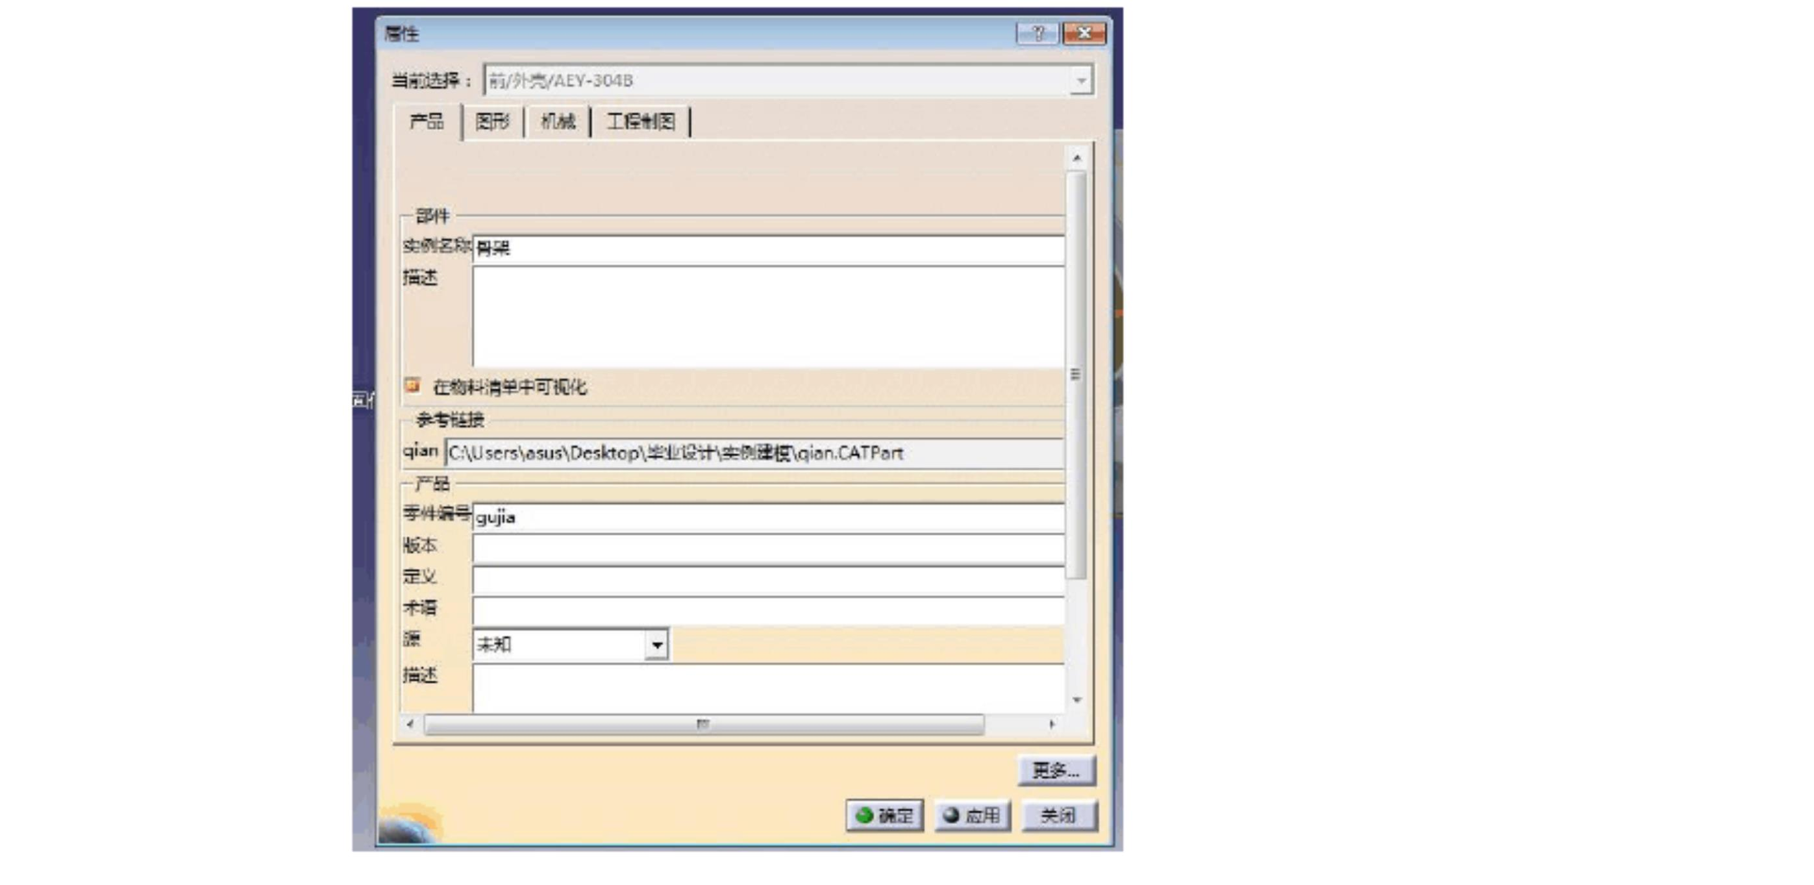

[键入文字]
tracer）进入影像草绘模块选择视图位子为前→点击
如下图
→导入要草绘的图片
点击确定（前视图图片导
入成功）再依次以上面、侧面重复以上步骤控制图片大小比例一致得到三视图的
草图图片如下图
然后双击零件进入零部件模块，点击要进行草绘的平面→点击草绘就可以以
改图片为背景进行草绘。在每个平面都进行草绘就可以得到产品的基本外形框架，
以这个框架来跟别对产品的各个部分进行建模。
文件的保存：
CATIA 的保存采用了 windows 的理念，可以对产品进行系统的保存，方便管
理和使用。下面我们就将上面所做的工作进行保存：
点击文件→点击保存管理→另存为→选择保存路径→点击保存→点击拓展
目录→点击确定，保存成功。
13
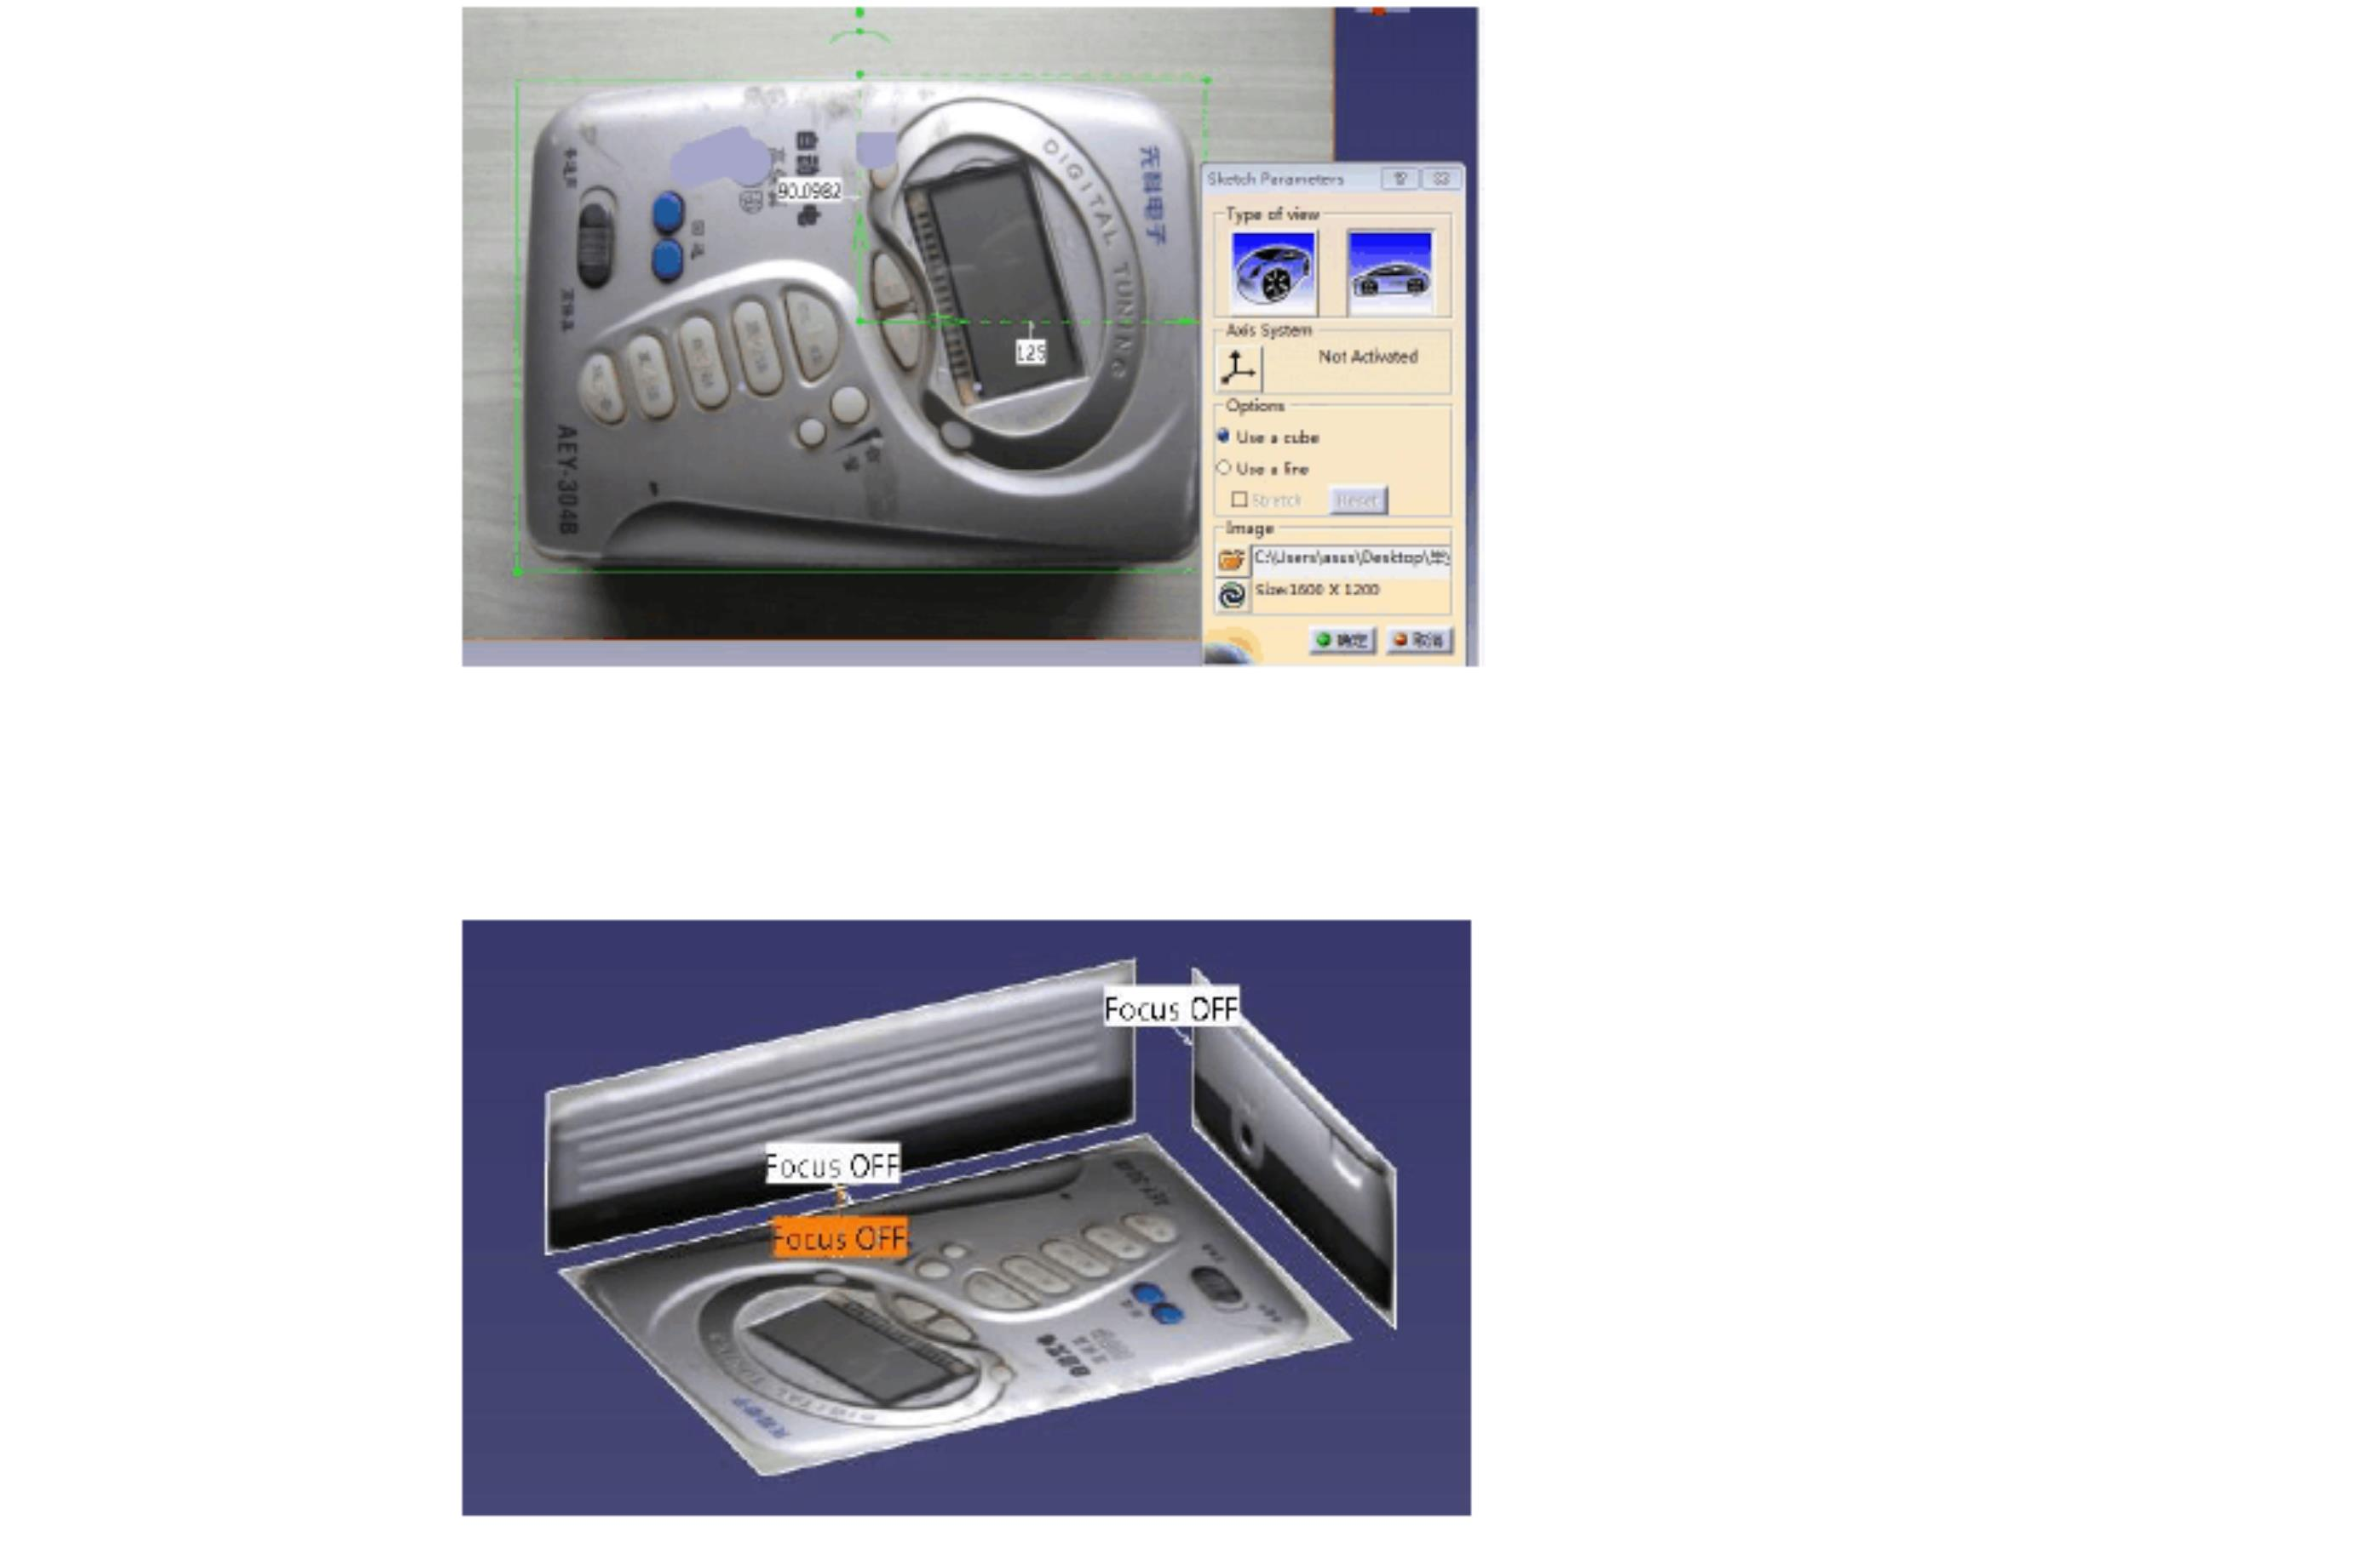

[键入文字]
第三章：产品的壳体设计
由于产品的壳体比较复杂，现在将其分为 3 个部分来设计，前盖、中框架、
后盖三个部分。
3.1 后盖的设计：
在壳体产品中建立一个新建新建零部件，命名为后盖，然后进行草绘，由于
我们已经通过影像草绘对产品的框架进行了草绘，所以现在我们直接使用投影命
令来进行草绘。如图：
然后使用倒角，切除等命令对外形进行修饰，使其更合理，更美观，之后对
零件进行抽壳，使其成为壳体。如图：
抽壳前：
14



[键入文字]
抽壳后：
最后通过对实物的测量进行非严格尺寸孔和其他修饰的设计，包括打孔、后
卡环、内部结构的设计。有严格尺寸要求或者与其他部分有配合的结构与其一起
完成，使其满足严格的配合，避免干涉和结构不合理，最后结构图如下：
3.2 后壳卡环的设计：
后壳卡环是用来对单放机与人体进行固定的部件，因此，次部分的尺寸不需
要太过于精确，主要是看起来美观、自然即可。
由于我们已经对后壳进行了设计，而卡环和后壳又是相互关联的部分，所以
我们可以借助后壳来进行设计，对尺寸的调整，对外形的美化。
首先选择平面，绘制草图，拉伸，使用镜像拉伸，拉伸到平面，选择后壳的
卡环固定部分上的平面，得到如下图结构：
15



[键入文字]
这样卡环的位置就固定了下来，纵向尺寸也固定了下来，之后对横向尺寸进
行调整，对外形进行修饰，使用镜像，拉伸，切除和倒角来使卡环美观，得到如
下图：
3.3 产品中框架的设计：
中间部分比较复杂，主要难点在于抽壳和拔模角度，如果零件做的不好的话，
抽壳很难完成，所以只有反复的做，才能最终完成抽壳之后添加后续的修饰，由
于后壳我们已经设计完成了所以，中间框架的草图选择后壳进行投影即可：
16

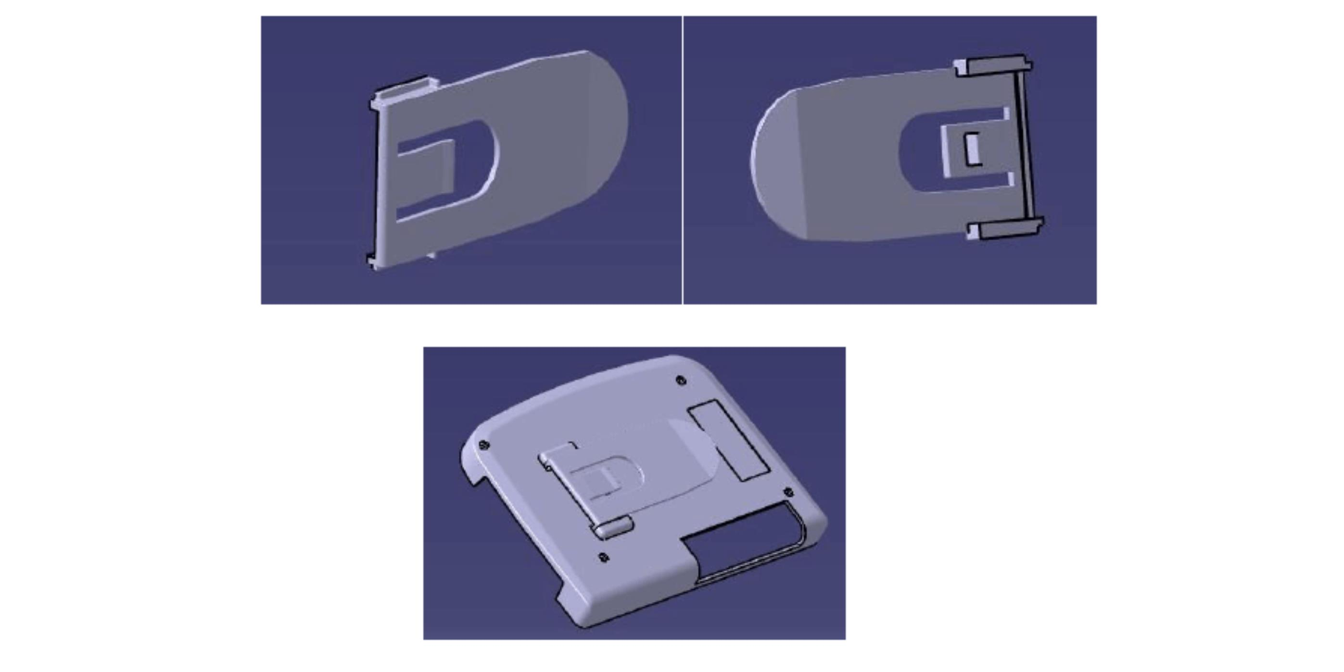

[键入文字]
中间的孔需要与内部的系统进行配合设计所以这里就不进行设计，以免无法
配合。通过测量对其他结构进行修饰，得到如下结构：
3.4 前盖的设计：
由于前盖比较复杂，有很多自由曲面，所以我们使用曲面来对其进行设计，
然后转换成实体，在对其他结构进行修饰和处理，步骤如下：
新建零部件，命名为前盖，点击开始→创成式曲面设计（进入曲面设计模块）
→点击草绘→重复草绘建立出曲面的结构线框。由于一部分是斜的所以我们先在
平面上做一个直的然后创建一个斜的平面，对草图进行投影，即可得到所求曲线：
17



[键入文字]
重复以上步骤，对其他曲线进行草绘，构成线框。如下：
然后使用桥接，填充得到如下图曲面；
然后对倾斜的曲面进行设计，首先创建一跳曲线，对其进行拉伸，得到一曲
面，然后再平面上草绘一跳曲线，在曲面上投影该曲线就得到了一条空间曲线：
18
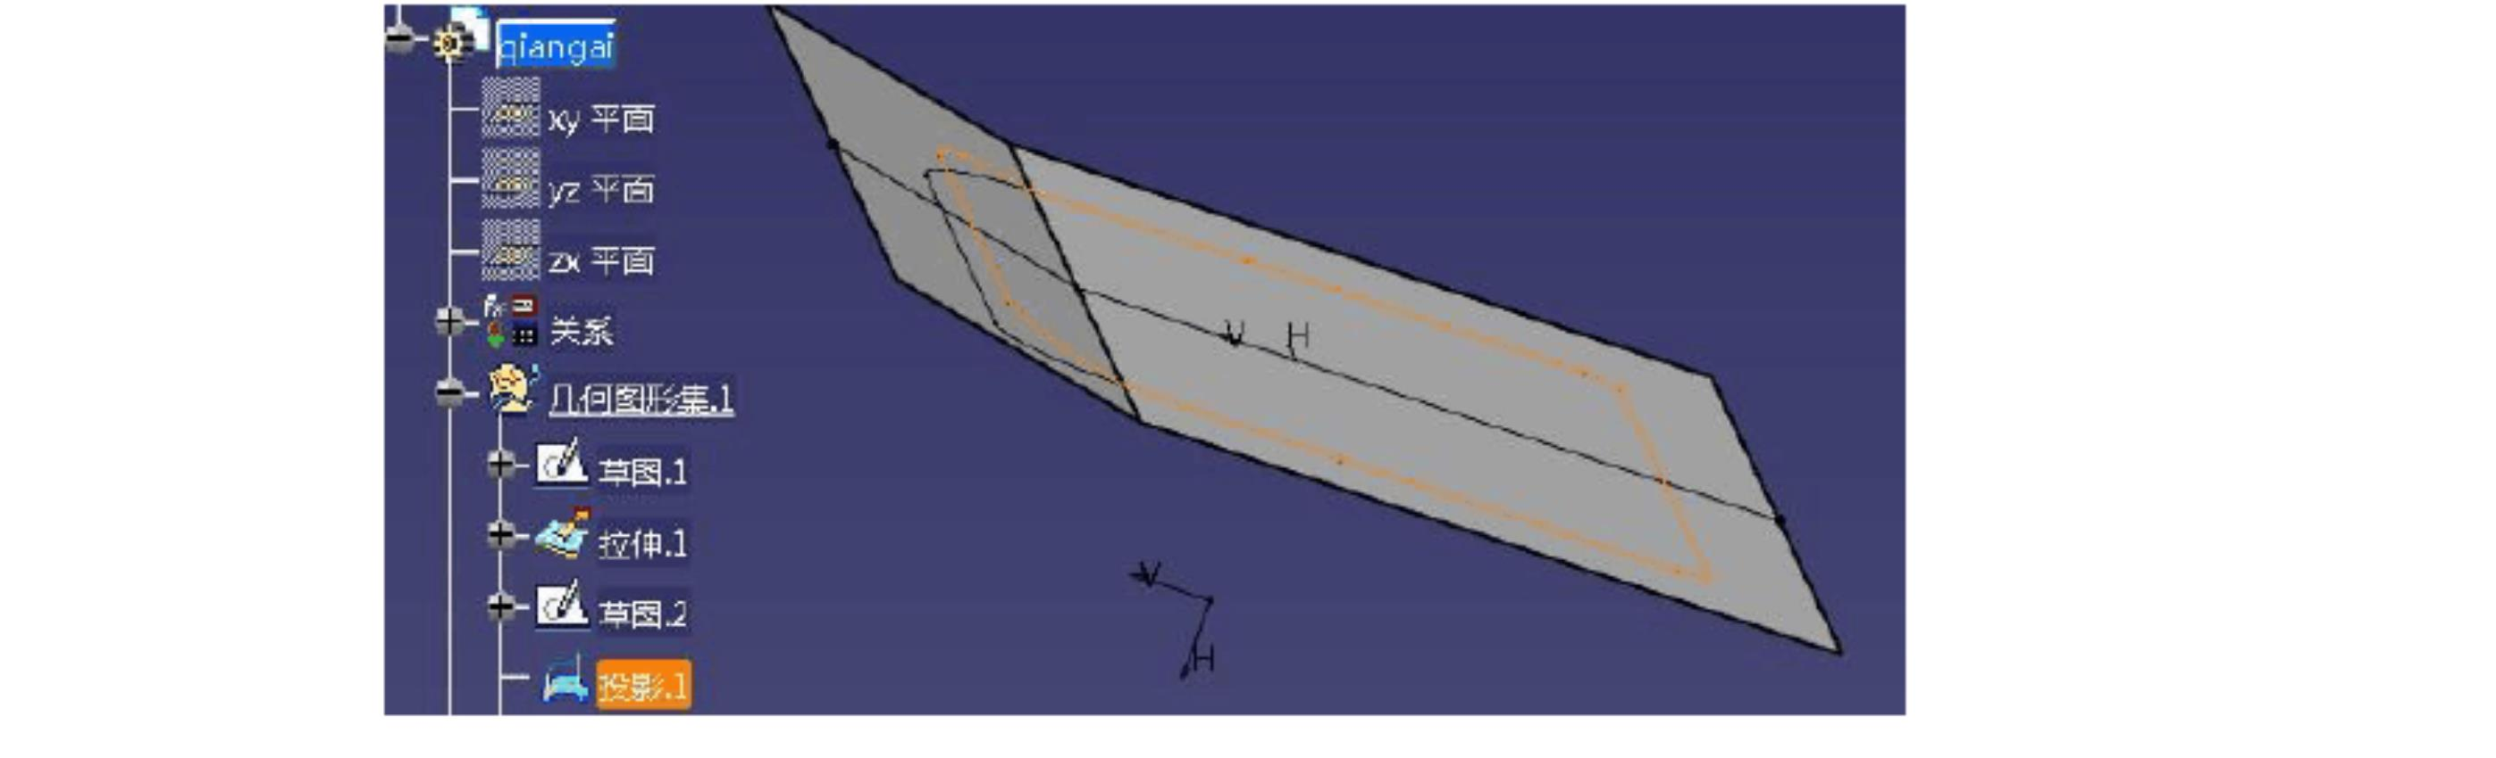
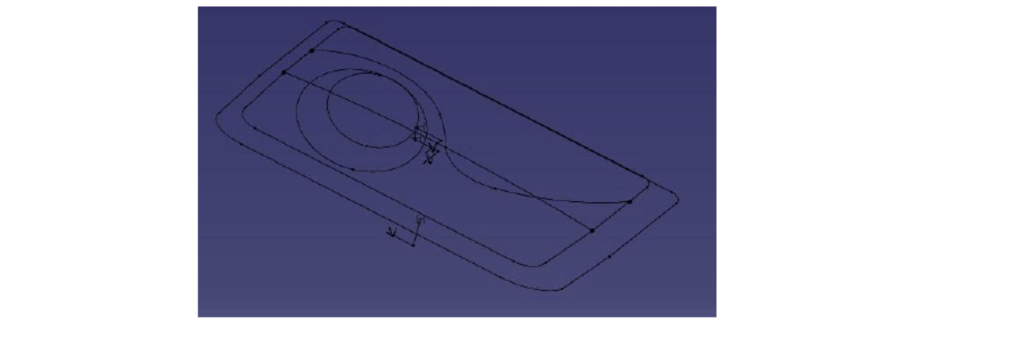


[键入文字]
然后对空间曲线进行拉伸，选择沿所选直线拉伸，就可以得到一个倾斜的曲
面，然后使用分割，拼接得到如下：
然后我们点击开始→零部件设计进入零件设计模块，然后点击加厚将曲面转
换成为实体，进而对其他修饰结构进行设计得到如下实体结构：
19
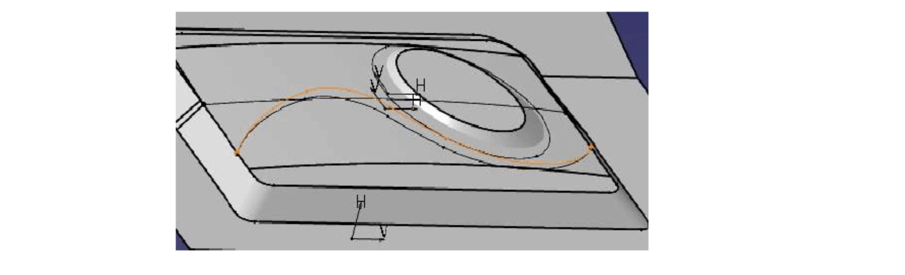
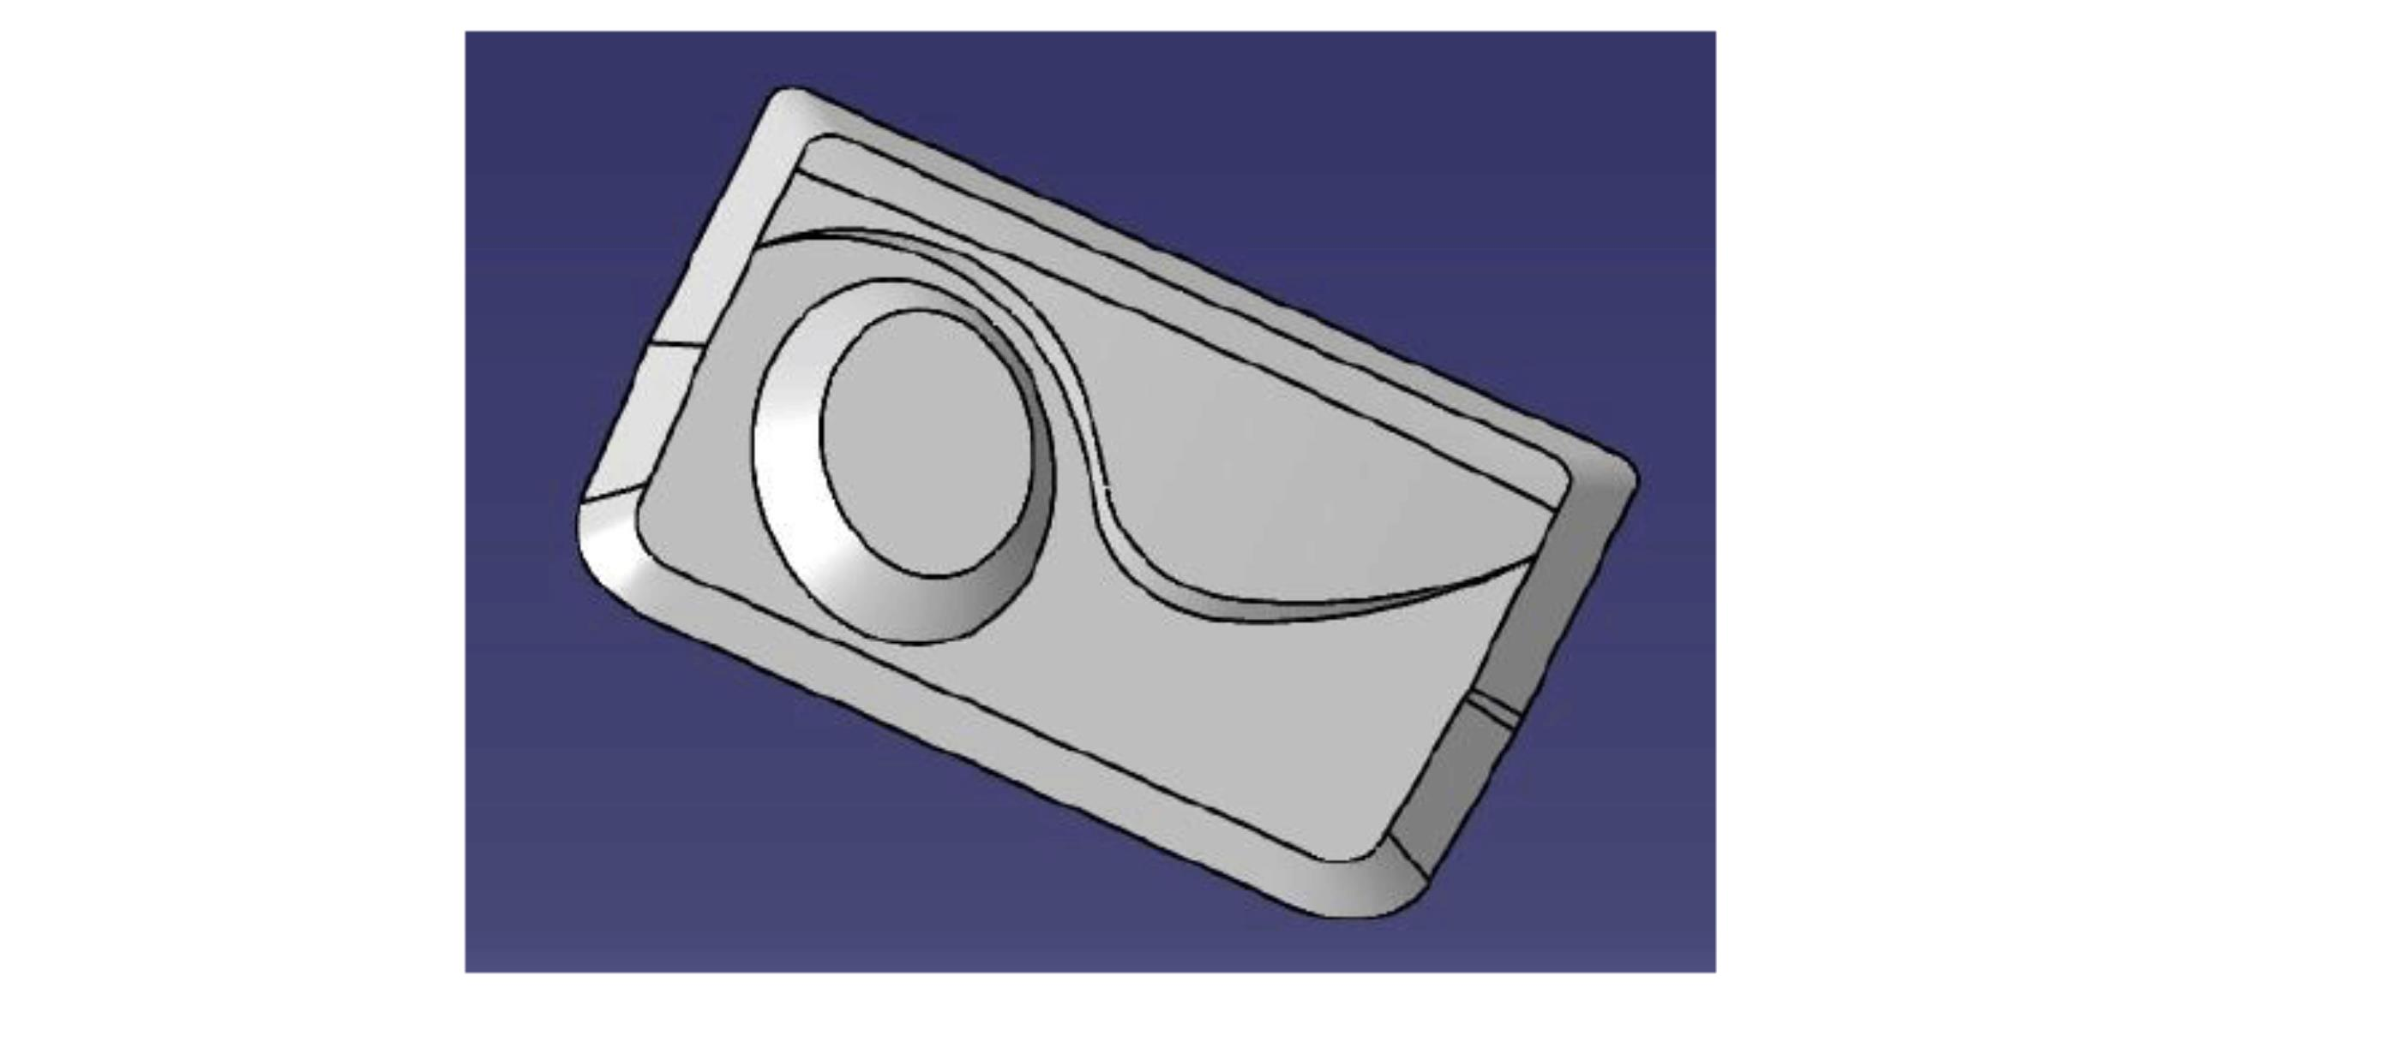

[键入文字]
这样我们就对前盖的外形设计完成了，接下来我们将要对于以上结构，前盖，
后盖，卡环 3 个结构之间进行配合部分的设计，包括加强筋，打孔等等。对于配
合的部分，我们采用同步设计的方法来保证结构之间的配合一步一步完成设计，
那么下面我们就来进行设计：
3.5 电池盖的设计：
首先我们要对连接部分的原理和结构进行分析，我们先来设计后电池盖，电
池盖是使用的嵌入，使用移动的轴来旋转，从而实现电池盖的打开和关闭：
寸的设计。
20
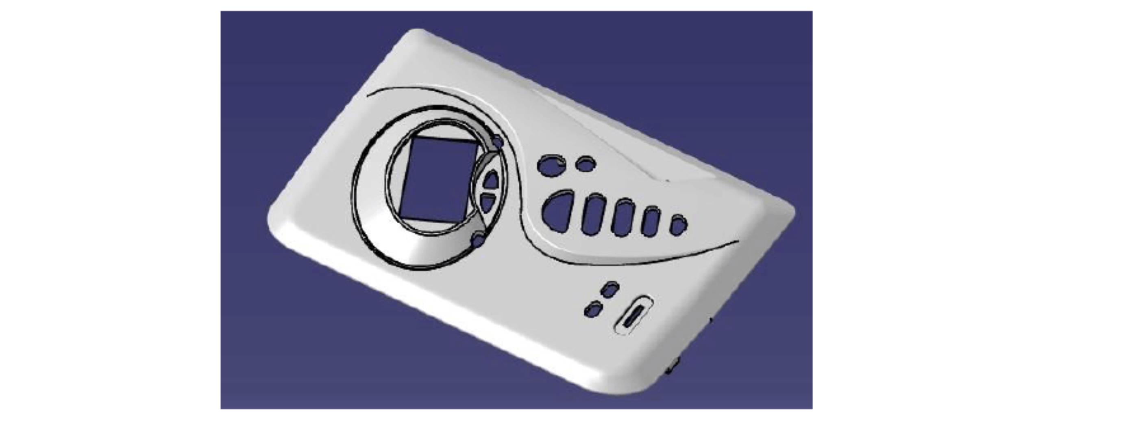
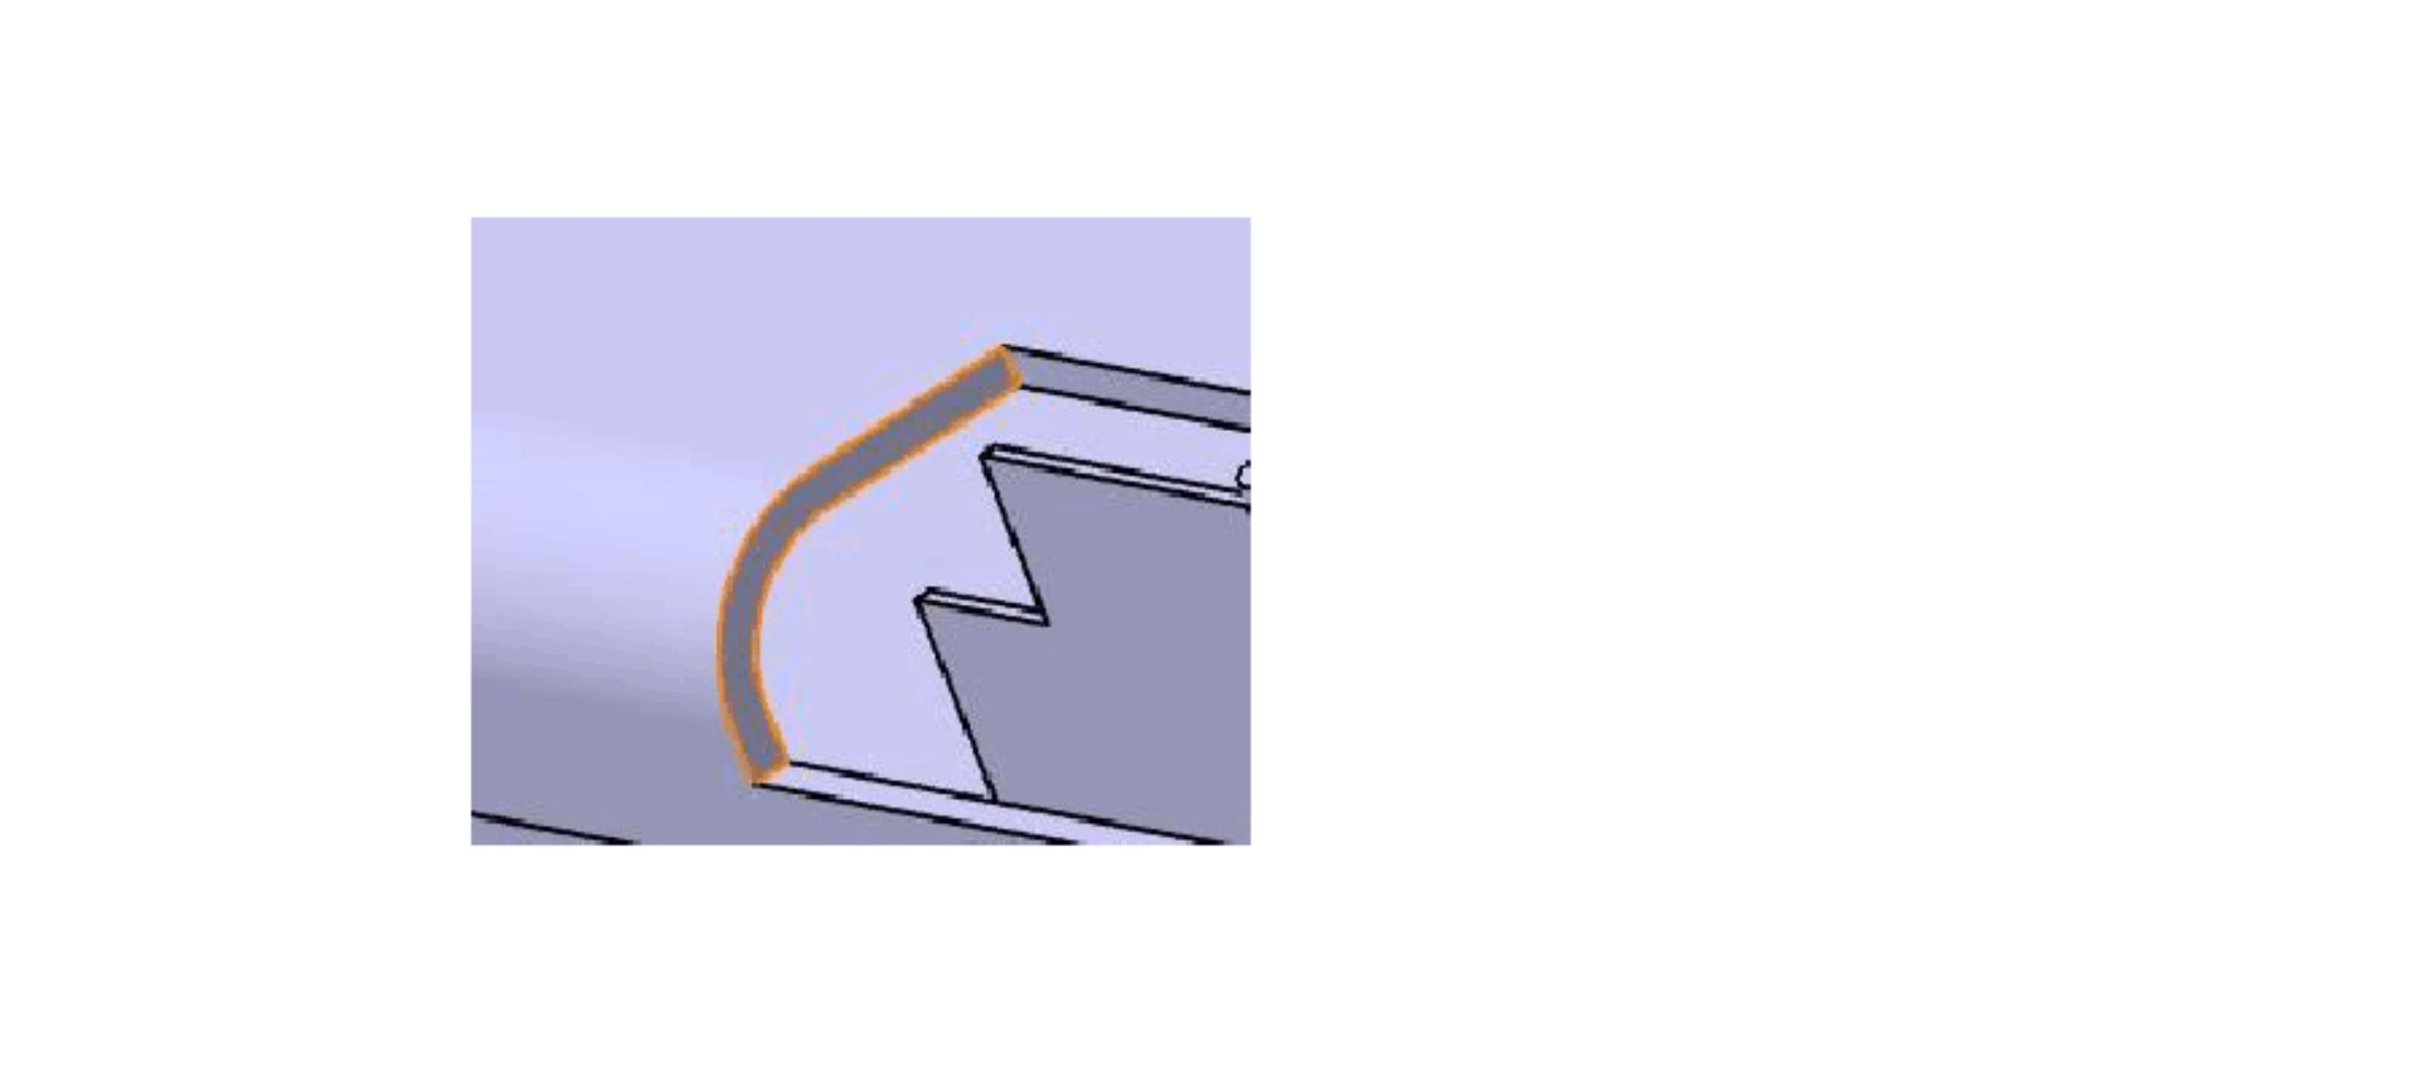

[键入文字]
如图：
点击确定，设计出电池盖的外形，然后在模型树中选中电池盖零件点击对
象→在新窗口中打开，这样就可以对其修饰结构进行设计，并且与自顶向下设计
中的零件是同步的。然后对实物进行测量，得到小结构的大概尺寸。
草图中小结构的定位统一采用电池盖靠近旋转轴的一侧边线，这样在对后盖
配合部分的设计时同样采用靠近轴线的边线来定位，这样电池盖和后盖的配合部
分的尺寸就可以一致，从而设计出合理的结构，能合理的实现其关联结构的功能，
避免干涉。
在新窗口中打开之后我们选择草绘平面绘制草图对旋转轴部分进行设计，步
骤如下：
选择草绘平面→点击草绘→绘制草图→标注尺寸→添加约束→退出草绘→
拉伸（选择尺寸）给定拉伸的尺寸，就得到了旋转轴（由于需要电池壳沿后盖的
后表面前后滑动所以旋转轴设计在了伸出部分的凸台上面。如图得到最终的后盖：
21
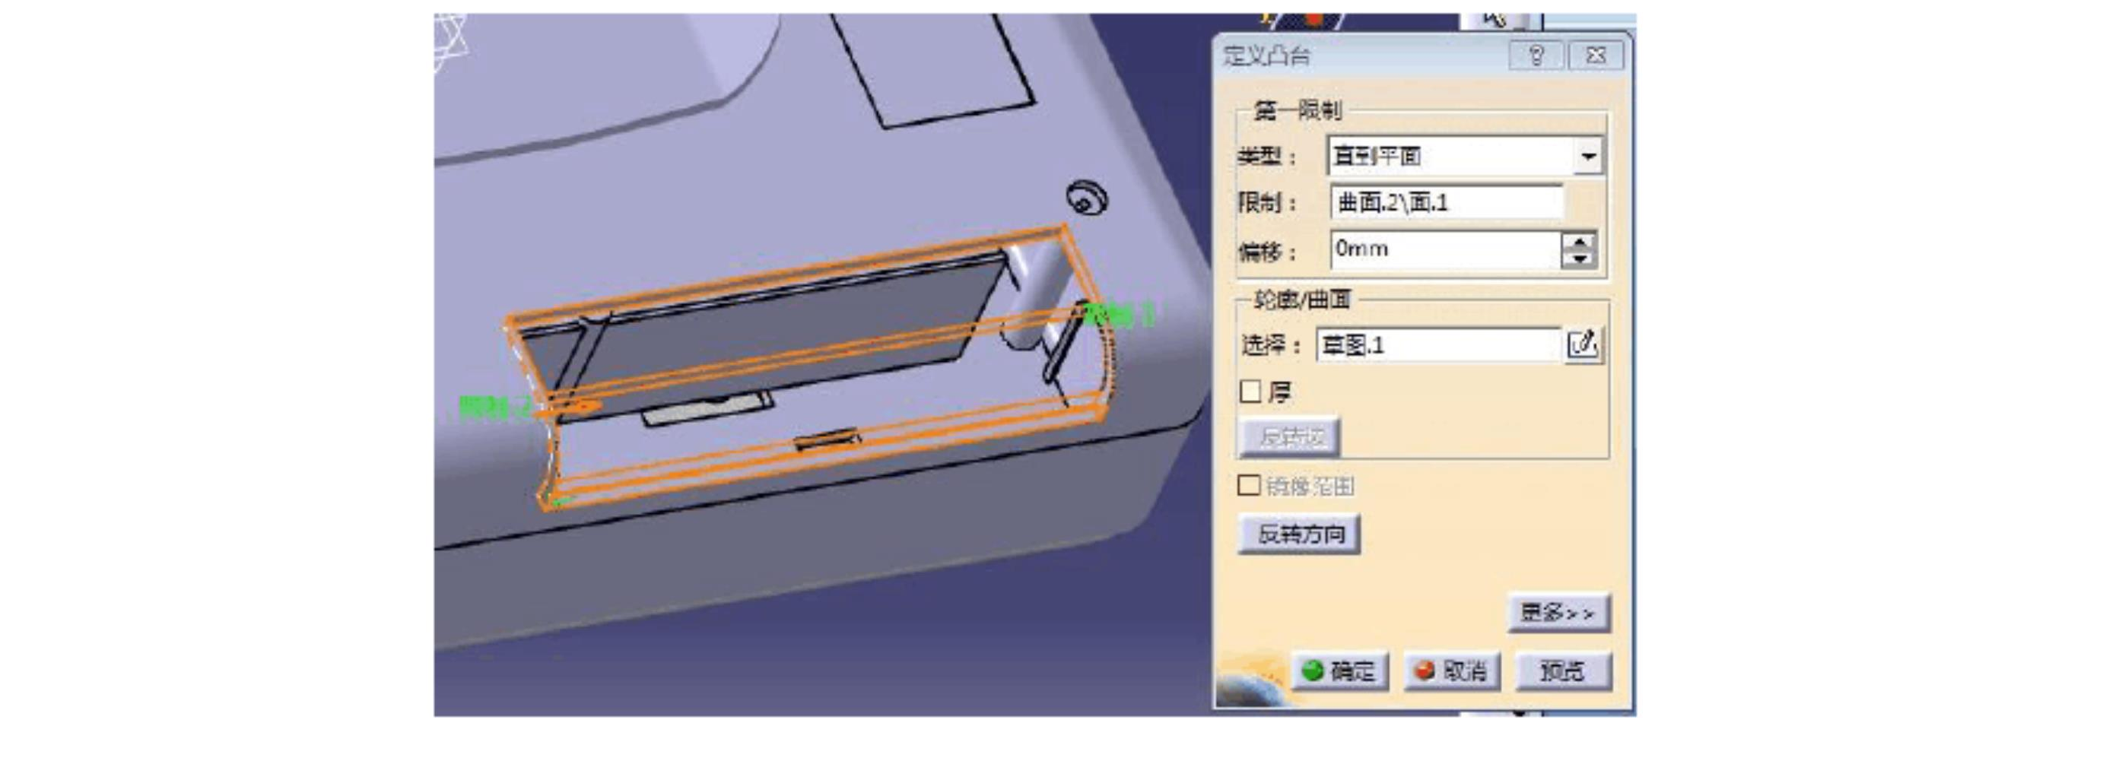


[键入文字]
3.6 前盖开合卡子的结构设计：
此结构主要用来实现前盖的打开和关闭，由于前面设计中间框架的时候，我
们通过测量设计出了前盖卡子的凹槽这样的话相当于对前盖卡子的一定的定位，
因此，我们在设计此部分结构的时候，就用中框架的凹槽，来配合设计，最终得
到合理的结构。步骤如下：
选中前盖→新窗口打开→切换至装配体视图→选择测量工具→测出配合部
分凹槽的定型尺寸及定位尺寸从而定下前盖配合部分的结构和位子。
由于前盖是一个壳体而且大部分是曲面所以在前盖上找不到一个可以直接
使用的草绘平面，并且坐标平面也不能满足草绘出配合部分的要求，所以我们需
要新建一个平面来进行设计：
首先选择 ZX 平面点击新建平面→选择沿平面偏移→确定偏移距离（前面通
过测量工具测出了配合部分的定位尺寸）→点击确定，新建出了一个满足要求，
并且能够很轻松的完成草绘的平面：如图
点击新建平面→点击草绘，开始对配合部件进行设计，此处我们应当注意的
是我们无法一次性做出和前盖连接一体的伸出部分，因为在定位草图的时候我们
没有直接的办法找到与伸出部分连接的零界点，所以我们需要先做一个分离的部
分然后对其进行延伸，这样的话就可以很快的做出伸出部分。如图：
22
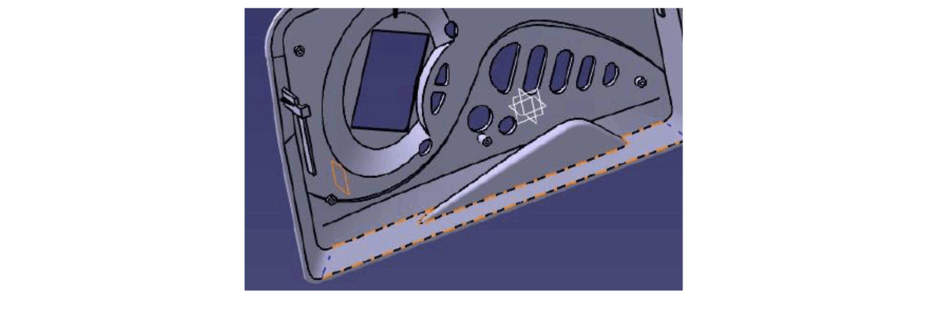

[键入文字]
→
然后在做出修饰部分，这样的话在后面进行伸出部分的结构也可以使用此方
法，在这就不做重复的说明，最后我们在设计出下面的固定部分，同样通过实体
建模和上述测量的尺寸就可以一步一步做出其他的结构，并且可以实现前盖的打
开和关闭并且不会出现干涉。
对于打开的角度，我们在草图的时候做一条辅助线来控制，如下图，使下面
部分的钩点（打开之后前盖和中间框架部分接触的点），与上面部分的点都在这
条辅助线上：
同样在做另外一边的时候也使用这种方法，这样就可以控制前盖打开的角度
再合适的范围之内，设计出合理的结构。
第四章：机械开关系统的设计
4.1 对该系统的分析：
由于此部分的结构过于复杂，并且开关之间也是相互关联的，无法单独的将
某一部分完整的设计出来，因此我们使用自定向下的设计方法，对其进行设计，
所以我们先要做出系统的骨架图，用来控制系统之间的相对位置以及系统内部零
件之间的相对位置，这样才能使的该部分的设计能够完全的实现其快退、快进、
播放和停止的命令，在对系统进行骨架建立之前，我们需要对开关系统的工作原
理进行分析。
23



[键入文字]
4.2 机械开关的工作原理分析：
首先我们来看看拆开之后的机械开关系统如图：
通过分析，可以发现，最大的部分为播放建，摁下此键就会使得中间白色齿
轮通过固定它的摇杆通过弹簧的回力拉下去与下面的齿轮啮合，同时安装在按键
上面的接触片将会下移，从而接触到磁带，通过上面的读数装置将数据转换为声
音，并且上面有一钢丝会挤压前面的小滚轮，使其下移，将磁带固定，而降低绞
带的几率。
快进和快退则是和播放键的原理一样只不过说啮合的齿轮不一样，一个是左
齿轮，一个是右齿轮，而且传动比不一样，而停止键则是一个复位的原理，因为
所有的按键都有弹簧机构的拉力会拉，然而之所以没有拉回去是因为按键按下去
之后又一个小的凸面将其挡住，而停止键的目的就是让按键沿回拉的方向反向运
动一小段，这样凸面就脱离出来，从而按键通过回力回复到原来的位置，所有的
齿轮都通过背部的带轮和皮带将其与电动机连在一起。
4.3 骨架的建立：
首先我们在机械开关系统下面插入一个新建零部件，名字为辅助。然后激活
此零件，先通过分析和测量，得到系统固定板的位置建立平面，在建立出各个按
键所在的位置平面，做出齿轮的大概位置。步骤如下：
首先选择 yz 平面→偏移→输入偏移距离→点击确定，然后选择新建的平面
→点击草绘，绘制如下草图：
24
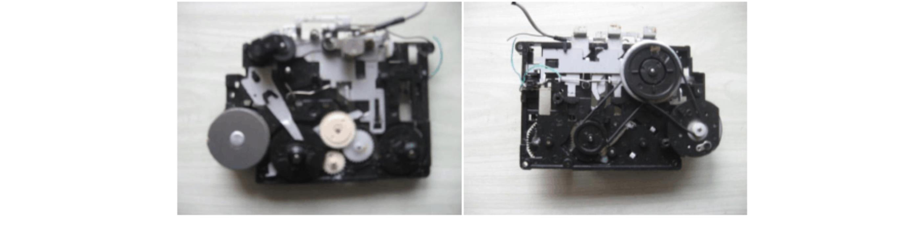

[键入文字]
这个草图控制了固定板的位子，然后播放键和固定板是接触的，因此我们也
做出了播放键的大概形状和位置骨架。
接着我们建立其他按键的位置骨架，选择前面新建的平面→点击偏移→输入
偏移距离→点击确定做出新的平面（快进、快退、停止键所在平面）→然后点击
草图→绘制如下草图确定了其他按键的位置，如图：
同样我们可以做出其他部分的骨架，得到最终的骨架模型,如图：
现在我们就可以对按键系统进行设计了，设计中我们的按键的参照就可以参
25




[键入文字]
照骨架来定位，也方便后期的修改。
4.4 快进键以及其它按键的设计：
选择草图平面点击草图，绘制如下草图先将在一个平面的部分做出来，然后
在做出其他不在这个平面的部分，如图所示：
一个按键，同样我们用相同的方法可以做出其他的几个按键，然后我们就可以对
固定板进行修饰的设计。
4.5 固定板的设计：
固定板的结构比较复杂，因为它要固定很多结构，包括按键、轴、齿轮、系
统的固定组件等。并且固定板的修饰部分的定位定型尺寸很难测定，所以我们只
有间接的设计这个部分，就是说我们先将固定板要固定的部分大部分都设计出来，
然后根据对系统的工作原理的理解和分析，确定不可改变的部分的定型定位尺寸，
然后设计其它非不可改变部分，这样系统的修改性会很强，也可以间接的降低固
定板设计的难度，下面就对固定板进行设计。
由于我们已经设计出了按键，又由骨架确定了按键的位置，这样我们做出固
定板的框体然后对小结构进行设计，例如：我们在设计固定板上面固定按键的部
分，我们就将按键显示出来，在装配体下面设计固定板上的插孔。
26
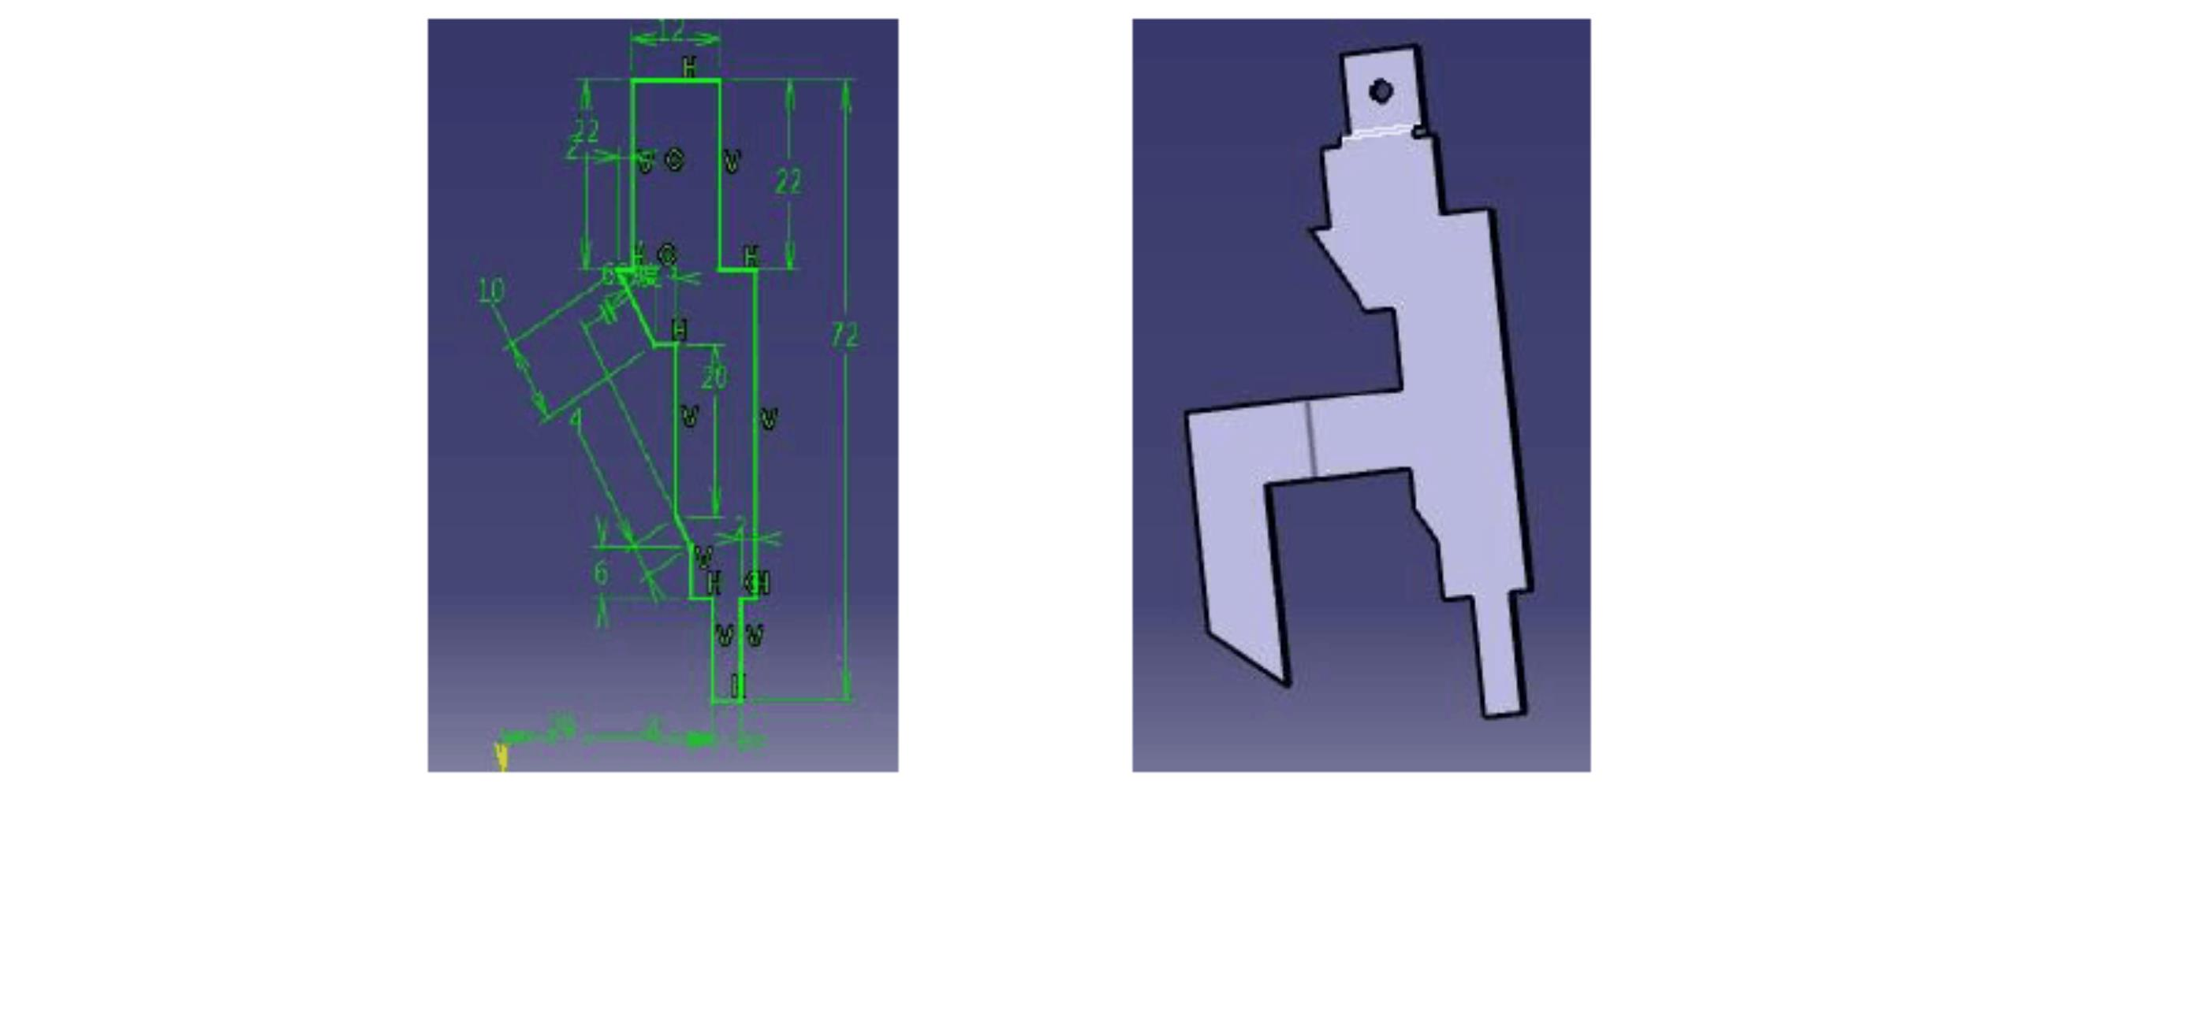

[键入文字]
如图：
总之在缺乏设备扫描点云的情况下，我们是无法一次性做出固定板的，只有
一步步做，一点点做，这样我们就完成了按键系统的设计。
4.6 磁带压轮的设计：
此结构是用来压紧磁带的，让其与触头接触，主要是通过播放键上安装刚性
铁丝，使播放键在摁下的同时带动起下压，实现播放准备，所以这里的设计就会
和播放键上面的附属结构一起设计。
首先，我们通过测量得到播放键附属结构的尺寸，然后通过零部件设计，设
计出这部分，如图：
27
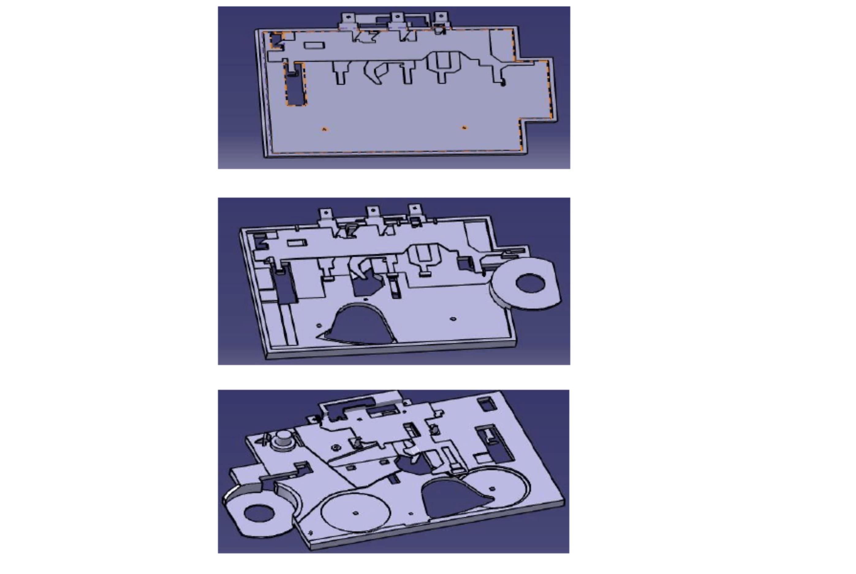

[键入文字]
然后我们就可以对压轮进
行建模，首先在固定板上固定其旋转轴的位置，如图：
然后做出滚轮固定架，这里会
用到装配体设计中的知识，我们先建立一个新建零部件，然后新窗口打开，在里
面设计出框架，然后转到装配体下进行装配，结果如图：
然后我们对滚轮用同样的方
法进行设计，结果如图得到了压轮组件的结构：
在下面的轴上，从而才能对磁带进行固定。
28
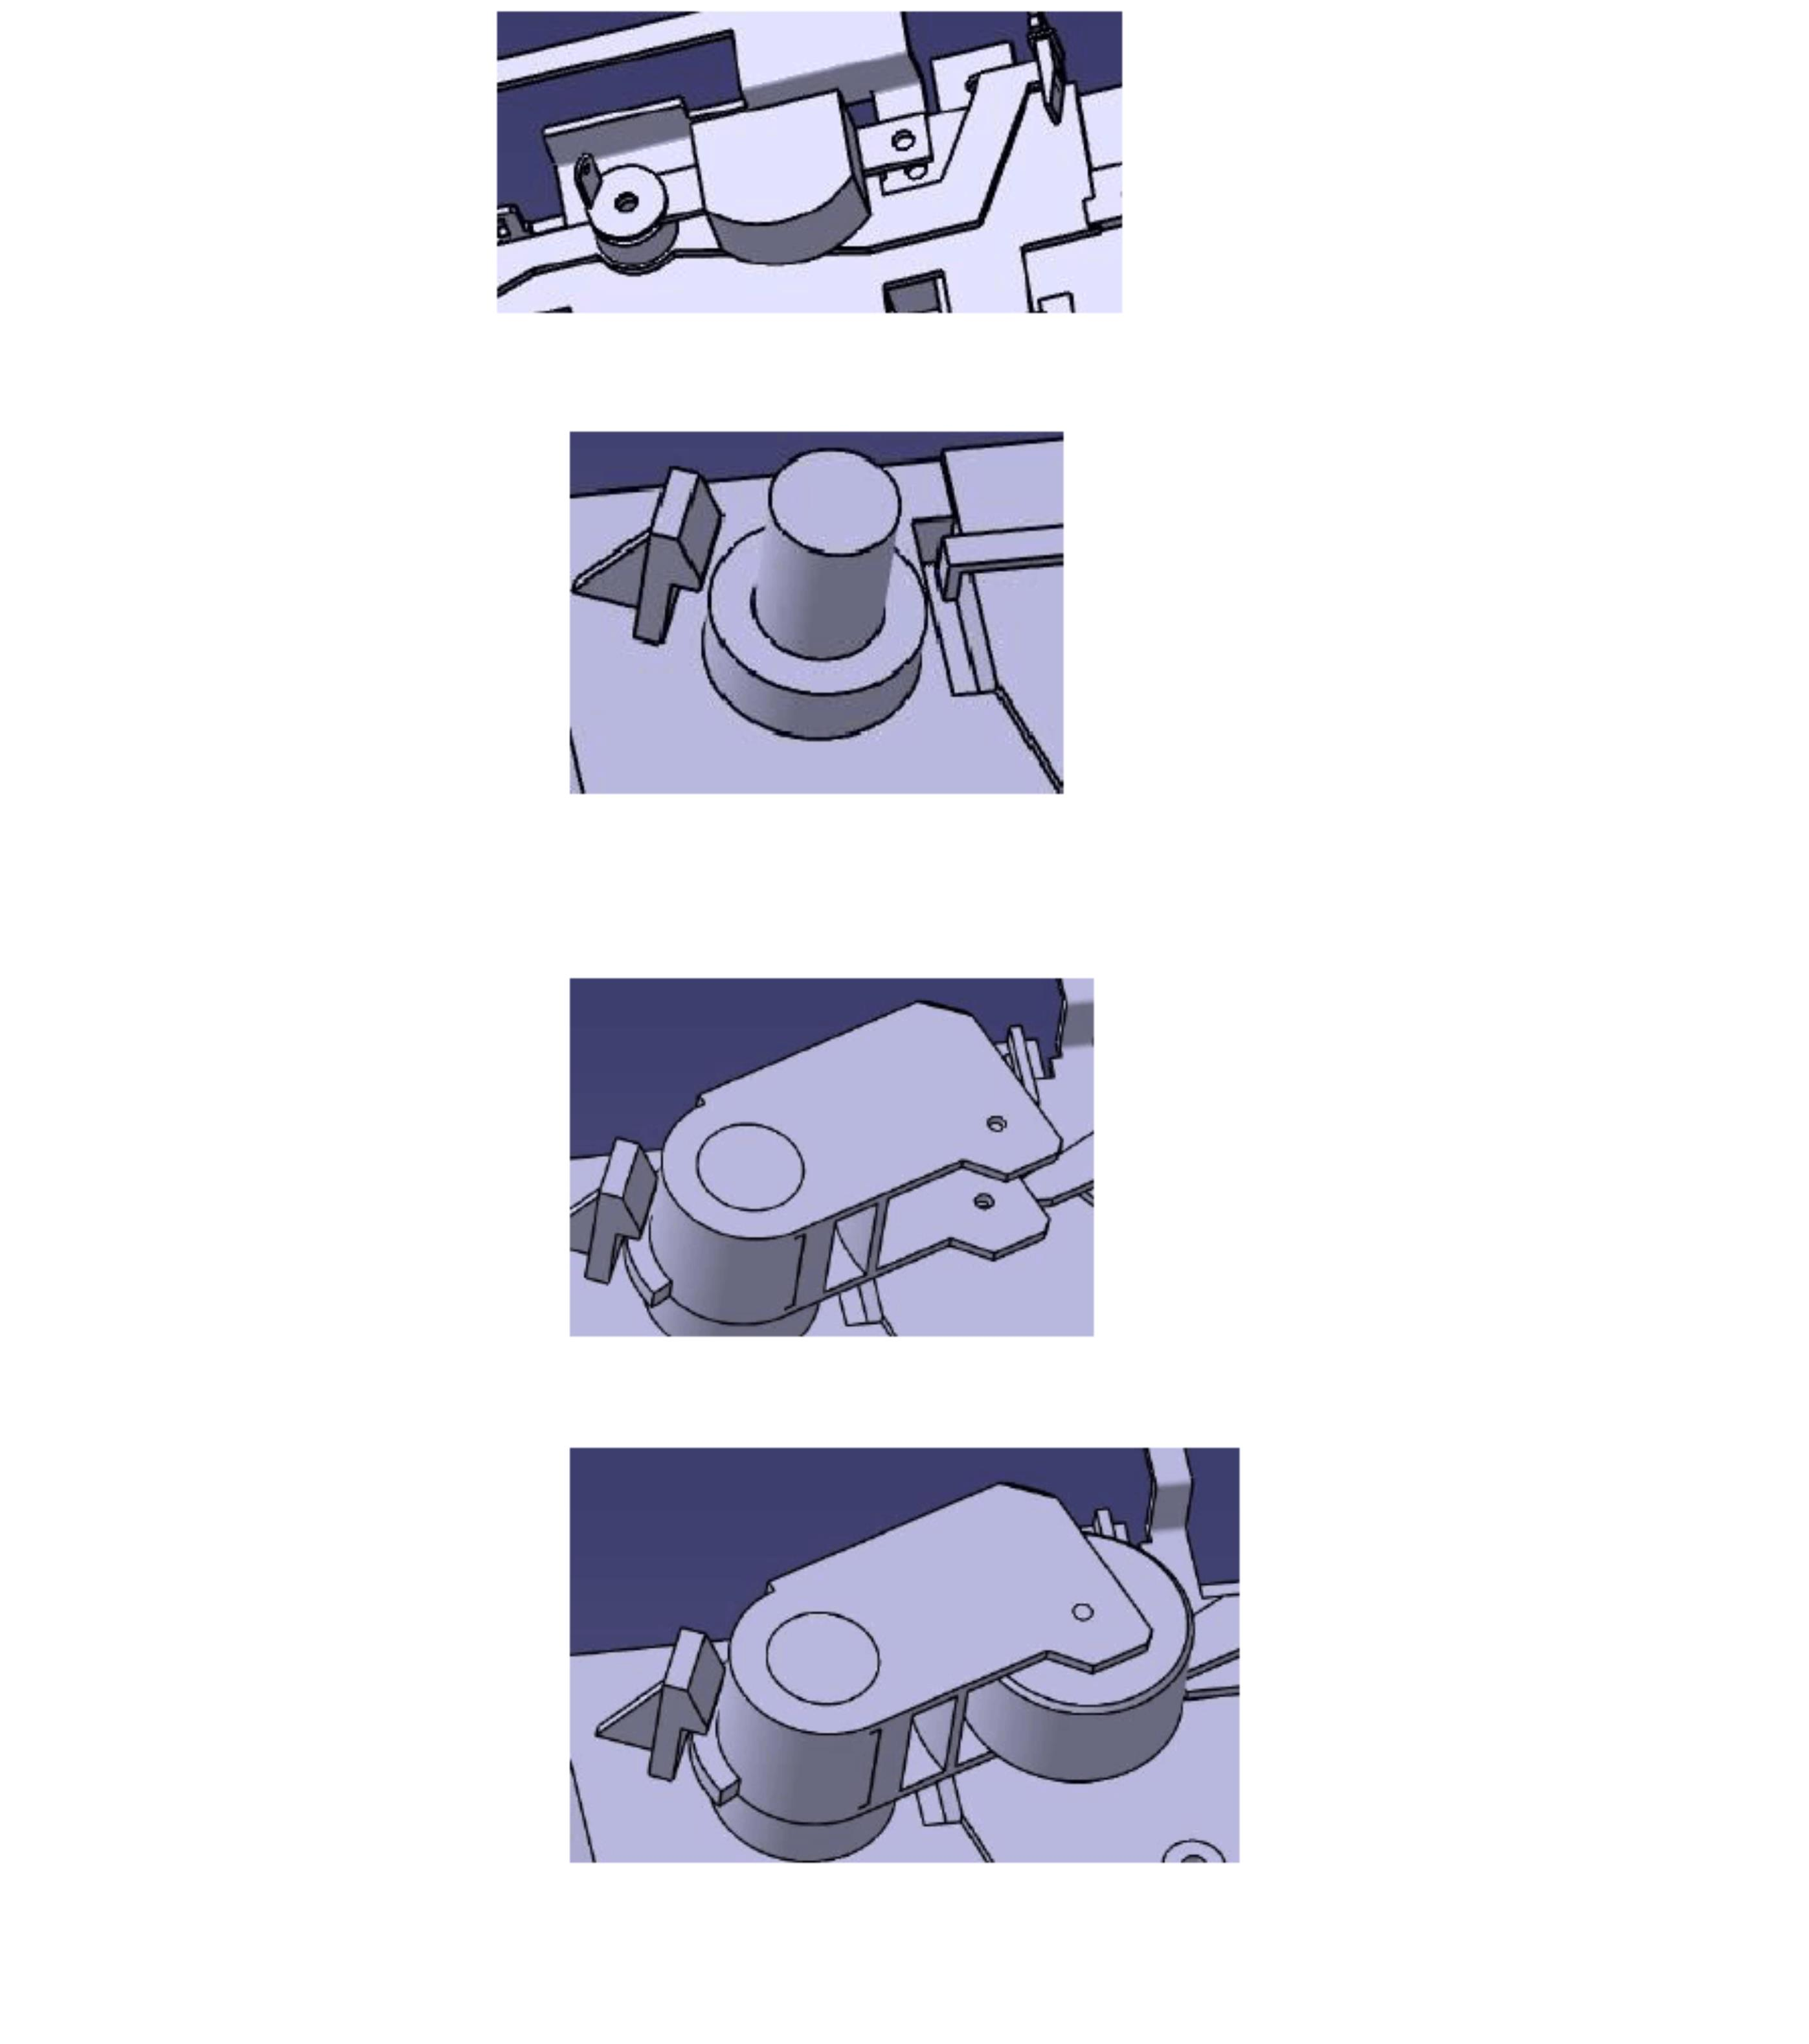

[键入文字]
第五章：动力系统的设计以及外形的简单渲染
5.1 机械结构的工作原理说明：
机械结构的工作原理主要是，通过按键之间的运动带动摇杆的摆动，从而实现不同齿
轮的啮合来实现磁带左右转圈的转动，即实现了快进快退，下面结合图片进行讲解：
快进、快退和播放以及停止的不同主要是各个按键实现了不通的齿轮啮合组合情况，因
此，我们以快进来为例讲解下工作原理：
29
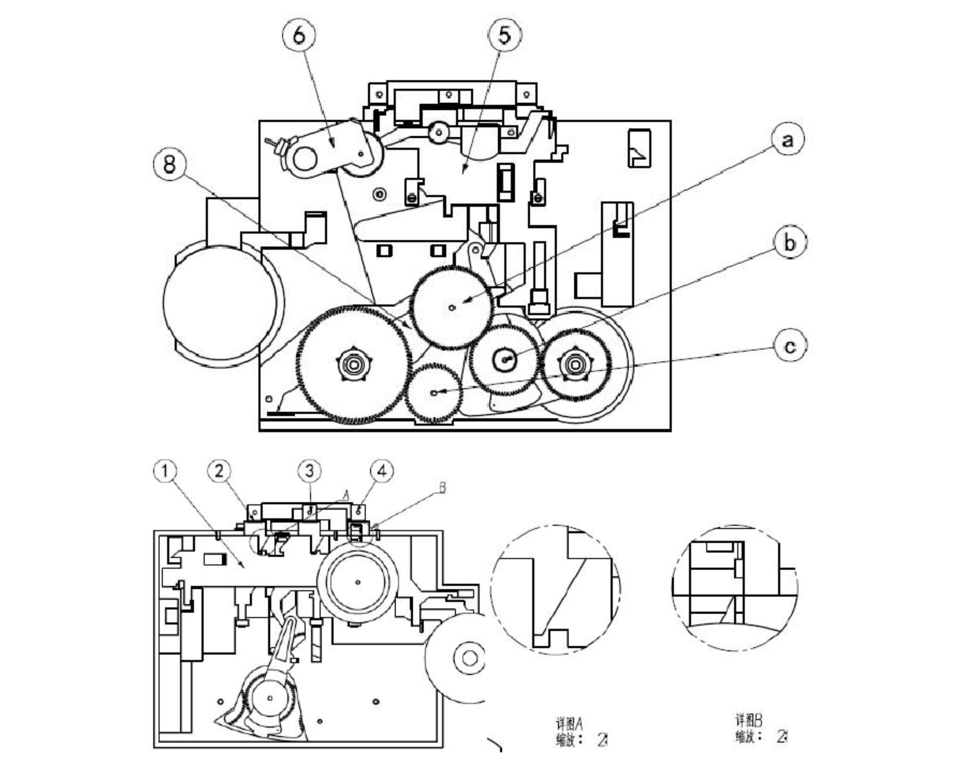

[键入文字]
当我们按下快进键也就是图中的 2 键，由于 2 键上一个斜面使得只有水平方向自由的回
档键 1 键右移，并且有详细图 A 中的结构实现自锁，与此同时 2 键会使得摇杆顺时针转动，
并且使得齿轮 b 和齿轮 c 啮合同时和啮合的齿轮分开，实现快进。
停止键主要是按下之后会使得详细图 B 中的斜面右移这样打断了已按下按键的自锁并
且由弹簧的拉力回位。
5.2 动力系统的装配设计：
我们本次设计主要是模拟出单放机开关、快进、快退，所以我们不用对数据
进行严格的要求，所以基本上做出固定板就可以做出动力系统的相关结构，并且，
齿轮和轴我们都很容易完成，那么在这里我们使用最多的就是装配体设计模块，
包括轴的装配、齿轮的装配等。使用的命令是同轴，偏移，接触，固定。例如对
齿轮的装配：选择安装轴的轴线，在选择齿轮的轴线点击同轴。
然后再
选择轴的端面和齿轮的一个面使用偏移来控制齿轮的轴向位置，更新就可以得到
装配了。同样，我们用这种方法就能完成系统的装配。还有就是对同一个部件可
以进行多次的装配，只需要导入现有部件，然后装配即可不需用重复建模，另外
如果有阵列的零件需要装配可以使用阵列特征来装配，一下子就可以全部装配完
成，避免复杂繁琐的装配。
5.3 零件的简单渲染：
通过上面的工作我们基本上完成了单放机的设计，然后我们就需要对产品进
行材质的添加和简单的渲染得到效果图，看看我们的作品外观如何。
点击添加材质，然后选中零件，应用材质确定，添加材质成功然后选择显示
选项，使用显示材质。得到如图：内部结构。
30
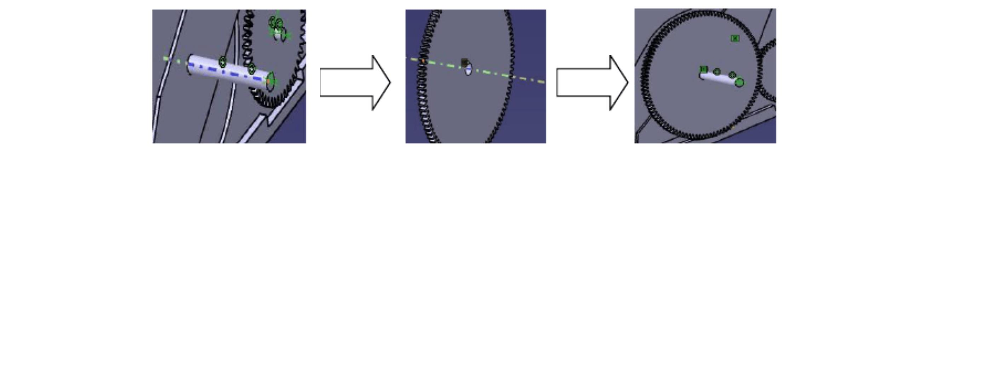

[键入文字]
外观部分添加材质后的效果：
效果还不错，这样我们就对 AEY-304B 单放机的逆向设计完成了。
31
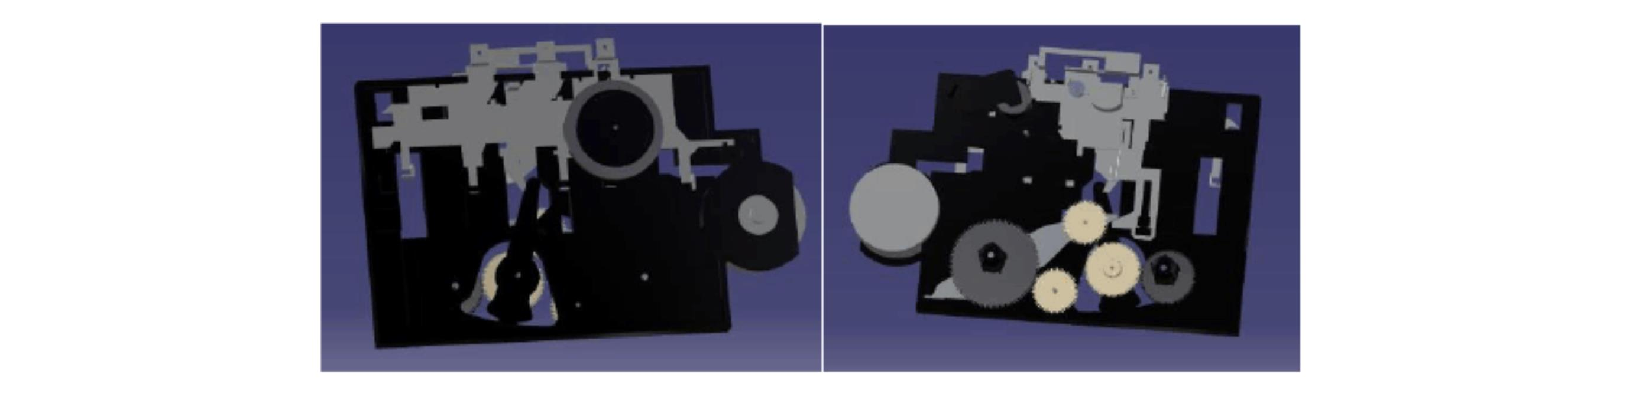
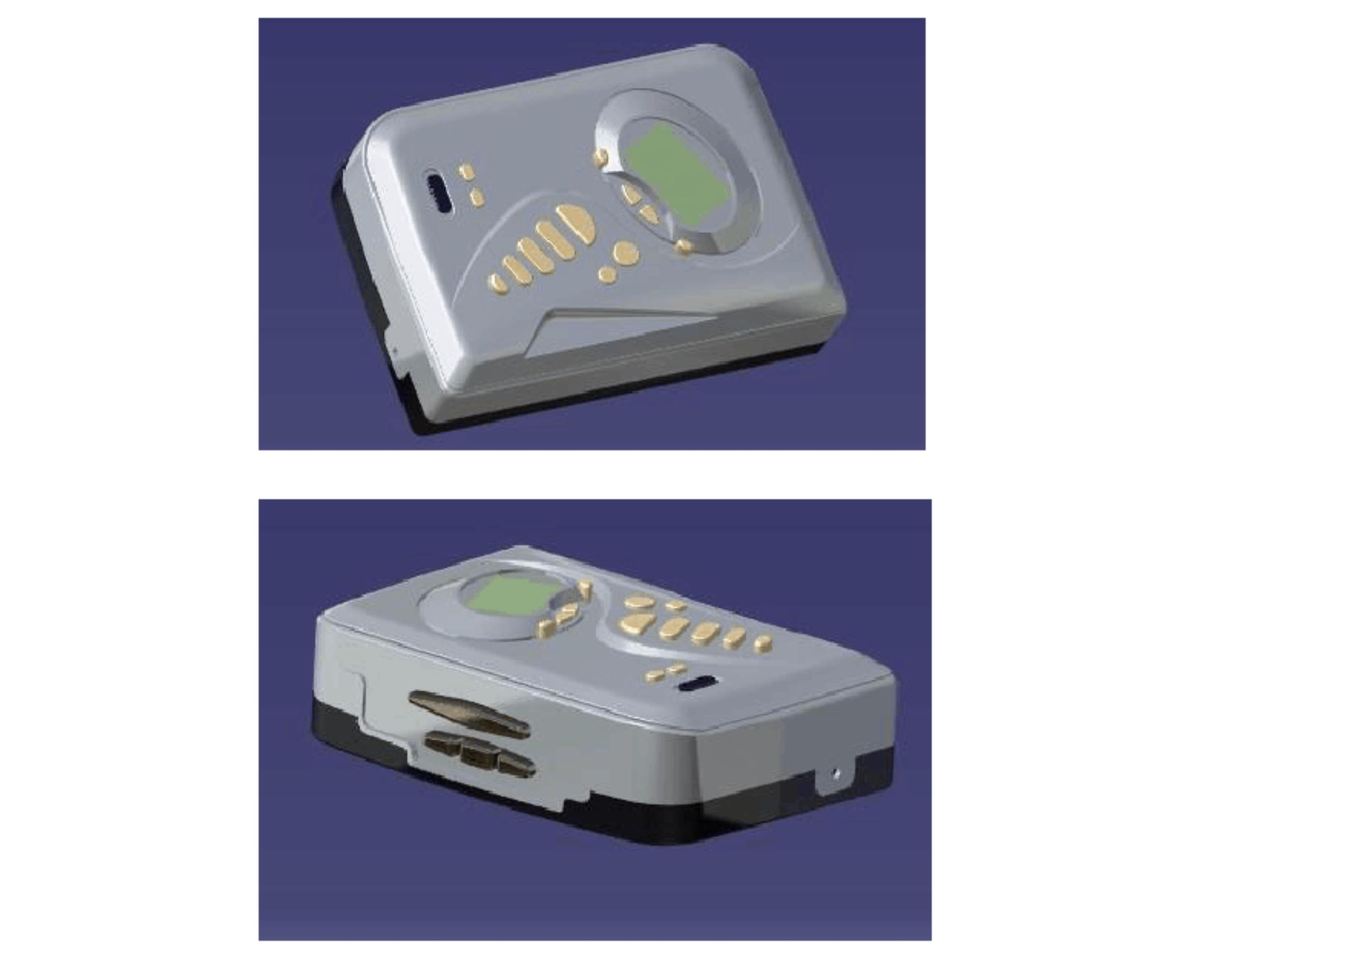

[键入文字]
结 论
虚拟设计是当今制造业普遍运用设计概念，是现代制造技术革新的产物，而
CATIA 是一个在各个领域应用都很广泛的三维设计软件。本文主要是通过对先科
AEY-304B 型单放机的逆向设计，来介绍 CATIA 软件的设计方法和技巧，对产品
进行三维模型的设计，包括外型的设计和内部结构的设计，在合适的结构当中使
用合适的方法来制作出符合要求的配合结构，运用软件可以及时方便的解决设计
中遇到的问题；利用三维实体模型可以快速直观的观察产品的外型和结构特性，
从而进行产品的优化设计和创新。这样可以增强产品设计的精确性，缩短产品的
开发周期，加快产品的跟新，降低开发的费用。同时还可以运用 CATIA 的人机交
流以及有限元分析来对产品进行运动、受力分析来确保产品的可行性。
32

[键入文字]
致 谢
本次毕业设计能够顺利的完成，离不开老师在我设计过程中的细心指导和热
心的帮助。
在此，我要感谢我的指导老师和对我设计出现的问题提出宝贵意见的同学。
让我修正了设计中的错误，让逆向设计更合理、更完善，更重要的是我从中学到
了很多东西，这些是学过的教材中无法找到的，是我以后工作中的财富。
再次表示最真诚的感谢！
33

[键入文字]
参考文献
［1］ 徐万红. 基于“草图跟踪”的复杂曲面设计方法[J]. 东北大学学报，2004（1）：86-88.
［2］ 刘国敏. 设计草图—设计的原创[J]. 东北电力学院学报，2005（6）：49-51.
［3］ 吴雪松. 基于产品设计程序的设计草图研究[J]. 机电产品开发与创新，2007（5）：
106-109.
［4］ 李志学，李若松． CATIA 实验教程〔M〕． 北京: 清华大学出版社， 2004．
［5］ 杨亚平，沈海宁，张长． CATIA V5 中的三维造型探析［J］． 机床与液压， 2007( 8) :
32 － 36．
［6］ 龙春风． CATIA V5 机械设计［M］． 北京: 清华大学出版社， 2002．
［7］ 孙桓，陈作模． 机械原理［M］． 北京: 高等教育出版社， 2001．
［8］ 龙春风． CATIA V5 曲面造型［M］． 北京: 清华大学出版社， 2002．
［9］ 盛选禹． CATIA 三维机械设计实例［M］． 北京: 机械工业出版社， 2003．
[10] 陈靖芯.基于 CATIA 的三维参数化建模方法及其应用[J].机械设计, 2003, Vol.20.
[11] 谢龙汉, 中岩.CATTA V5 逆向造型设计[M].北京:清华大学出版社, 2004.
[12] 许智钦.逆向工程技术[M].北京:中国计量出版社, 2002.
[13] 谢龙汉，单岩，周超明．CATIA V5 零件设计[M]．北京：清华大学出版社, 2005．
[14] 朱婉玲，康飞．基于CATIA V5 的汽车三维标准件库的建立及 DMU 应用[J]．技术与应
用,2009(31)：38-39．
[15] ADVISOR Documentation,National Renewable Energy Laboratory,2002.
[16] Wang Liangmo,Bai Weijun.Development and simulation of electric vehicle based
on
ADVISOR[J]
，
Journal
of
Southeast
University
(English
Edition),2006,22(2):196-199.
[17] Donald H M. Pauline Baker . Computer G raphics with OpenGL[M ]. 北京: 电子
工业出版社, 2005.
34

